Знакомство с библиотекой NumPy
Давайте разберёмся с библиотекой NumPy, как с ней работать и для чего она нужна в анализе данных. Напомним, что библиотека NumPy - это библиотека для различного рода математических вычислений и работой с многомерными массивами. Она довольно мощная, она обладает большим математическим потенциалом в плане того, что очень много функций там есть, и у нее очень гибкий и понятный интерфейс для того, чтобы начать с этим работать. Для начала давайте разберемся какова основная структура библиотеки NumPy. Основная структура - это некоторый многомерный массив, который создается на основе наших данных. Давайте попробуем сначала его создать и затем рассмотрим детально какими свойствами обладает многомерный массив в NumPy. Для начала импортируем библиотеку. Для создания некоторого массива нам необходимо вызвать функцию array, которая принимает на вход как раз наши данные в виде некоторой последовательности. import numpy as np x = np.array([1,2,3,4]).
С помощью атрибута dtype можно узнать какие данные хранятся в нашем массиве. x.dtype Тип данных может определяться автоматически на основе того, какие есть входные данные, а также можно его указывать при создании массива как дополнительный аргумент. x = np.array([1,2,3,4], dtype=np.int64).
В данном случае мы создали некоторый одномерный массив и для того, чтобы посмотреть какая размерность, мы воспользуемся атрибутом shape. x.shape Атрибут shape возвращает набор размерности по всем осям, которые у нас есть в массиве, то есть если бы это был какой-то двумерный массив, у нас бы вернулась пара число строк и число столбцов, но в данном случае у нас получается одномерный массив и возвращается только одно значение.
Давайте рассмотрим, как создать двумерный массив либо матрицу, и какими свойствами она будет обладать.
m = np.array([[2,3,4],[5,6,7]])
NumPy массивы можно создавать несколькими способами. Мы рассмотрели как можно создать массив на основе list, также можно попробовать создать массивы на основе встроенной функции.
Допустим, если мы хотим получить массив заполненный только единицами, для этого можно воспользоваться функцией ones, которая в качестве аргумента принимает размер нашего массива, и в результате мы получаем уже массив, заполненный только единицами.
m = np.ones(5)
Таким же способом можно создать массив заполненный только нулями
m = np.zeros(2)
Либо же можно создать также массив заполненный случайными числами, либо какими-то константными значениями.
Давайте рассмотрим случай, когда нам необходимо создать некоторую единичную матрицу, где по диагонали у нас будет лежать единицы, а остальные значения будут нулевыми.
m = np.eye(6)
Для создания массива заполненной случайными значениями можно воспользоваться методом
random
m = np.random.random((2,3))
После того, как мы создали массив, мы хотим как-то с ним взаимодействовать и посмотреть какие-то определенные значения, либо значения удовлетворяющие некоторому условию, и для такого рода работы нам нужно каким-то образом проитерироваться по массиву, как-то обратиться по индексу.
Как устроена индексация в NumPy? Если у нас какой-то одномерный массив, мы можем просто выбрав нужный нам индекс, вытащить значение, и соответственно, индексация начинается с нуля.
x[0]
Давайте рассмотрим двумерную матрицу и посмотрим как в данном случае у нас выглядит индексация. Если мы хотим вытащить какой-то элемент, находящийся в, допустим, первой строке и в третьем столбце, нам необходимо задать индексы сразу же по двум осям, то есть сначала мы
первым аргументом в квадратных скобках указываем индекс по оси X, а как второй аргумент указываем индекс по оси Y
m[1,3]
Можно указывать также некоторый промежуток значения индекса, например, следующим образом: сейчас мы выбираем все значения по срокам и берем только все значения в первых трёх столбцах.
m[:,:3]
Также можно, используя некоторые условия, вытаскивать значения, которые удовлетворяют заданному порогу. Допустим у нас есть некоторый массив, мы хотим найти все значения, превышающие какого-либо заданного числа. Как происходит в данном случае индексация?
Для начала нам необходимо задать наши условия, в результате этого у нас возвращается некоторая маска, маска - это массив того же размера, что наш исходный, но в качестве значений указывается true или false, что означает, что данное число в массиве превышает, либо не превышает заданного порога, и затем, для того чтобы вытащить нужное нам значение, мы эту маску передаем как индекс в наш массив, и у нас, в результате этого, возвращается уже массив значений, удовлетворяющих условию.
x[x > 2]
При работе с многомерными массивами, у нас часто возникает ситуация, что нам необходимо как-то поменять форму, либо размерность данных, например, если у нас была какая-то многомерная структура, мы хотим ее развернуть в один массив, одномерный, и посмотреть какие-то значения. В NumPy это можно осуществить, используя следующие методы: flatten и reshape. Чтобы развернуть все значения, хранящиеся в нашей матрице, в одномерный массив, нужно написать
x = np.array([[1,2,3],[6,5,4]])
x.flatten()
Используя метод reshape, мы можем получить некоторый массив из этих элементов других размеров. Для этого в методе reshape необходимо передать новые значения по двум осям X и Y , которые мы хотим увидеть.
x.reshape((6, 1))
Важно отметить, что размер новой формы не должен по количеству элементов превышать размер нашей исходной матрицы, то есть если у нас в матрице было всего шесть элементов, мы никак не можем задать форму, в которой будет, например, 15 элементов, мы получим сразу же ошибку.
Также используя метод resize, можно поменять форму нашего исходного массива. Отличие resize от reshape заключается в том, что resize автоматически меняет исходный массив, в то время как reshape просто изменяет его форму.
x.resize((6, 1))
После того, как мы научились создавать структуры в NumPy, мы можем уже производить над ними некоторые математические операции, например, можно складывать вектора друг с другом, умножать вектора на матрицы и так далее. Давайте рассмотрим на примере двух векторов, какие операции доступны в библиотеке.
v = np.array([9,10])
w = np.array([11,12])
В NumPy сложение векторов можно осуществить двумя способами: используя встроенный метод
в библиотеке, либо используя оператор +.
res = v + w
res = np.add(v, w)
Стоит отметить, что данный вид операции подразумевает под собой поэлементное сложение, то
есть мы складываем каждый элементы друг с другом.
Таким же способом мы можем посмотреть разность двух векторов
res = v - w
res = np.subtract(v, w)
или умножение векторов
res = v * w
res = np.multiply(v, w)
Стоит отметить, что для того чтобы посчитать какое-либо скалярное произведение между
векторами, либо умножить вектор на матрицу, нам необходимо воспользоваться другим методом.
Он называется dot и на вход принимает два вектора, которые мы хотим перемножить. Допустим,
давайте посмотрим скалярное произведение двух векторов, результатом которого уже будет не
некоторый массив, а какое-то конкретное число.
res = np.dot(v, w)
Таким же способом, используя функцию dot, мы можем перемножать вектора с матрицами, либо
делать ещё какие-то перемножения между ними.

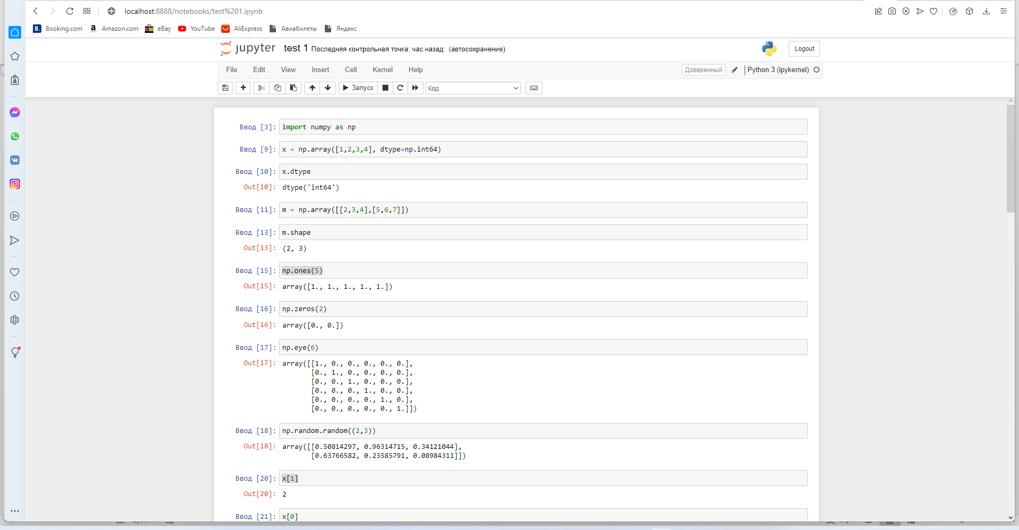

X =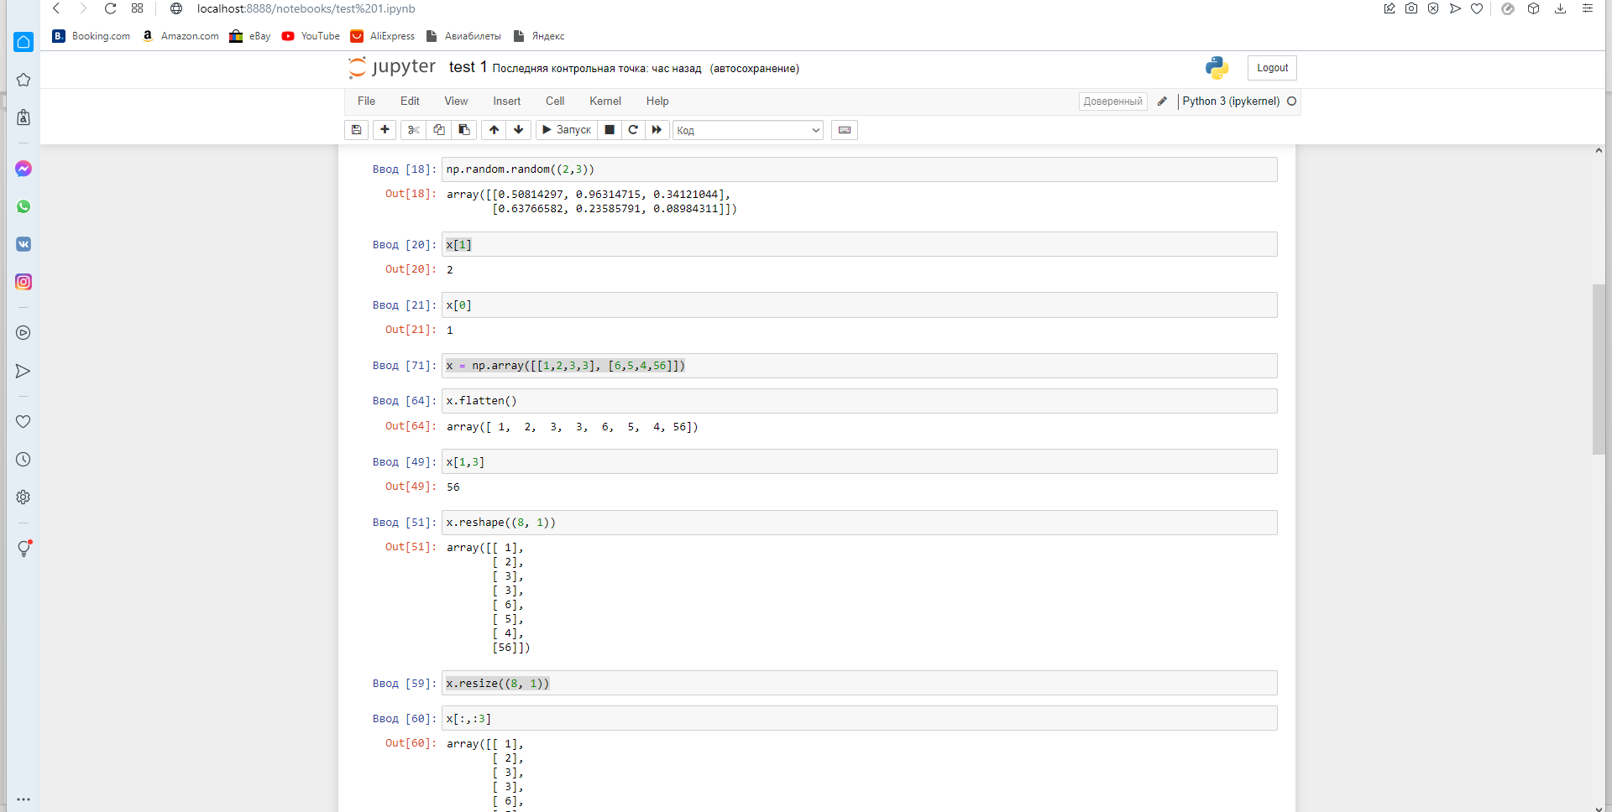
x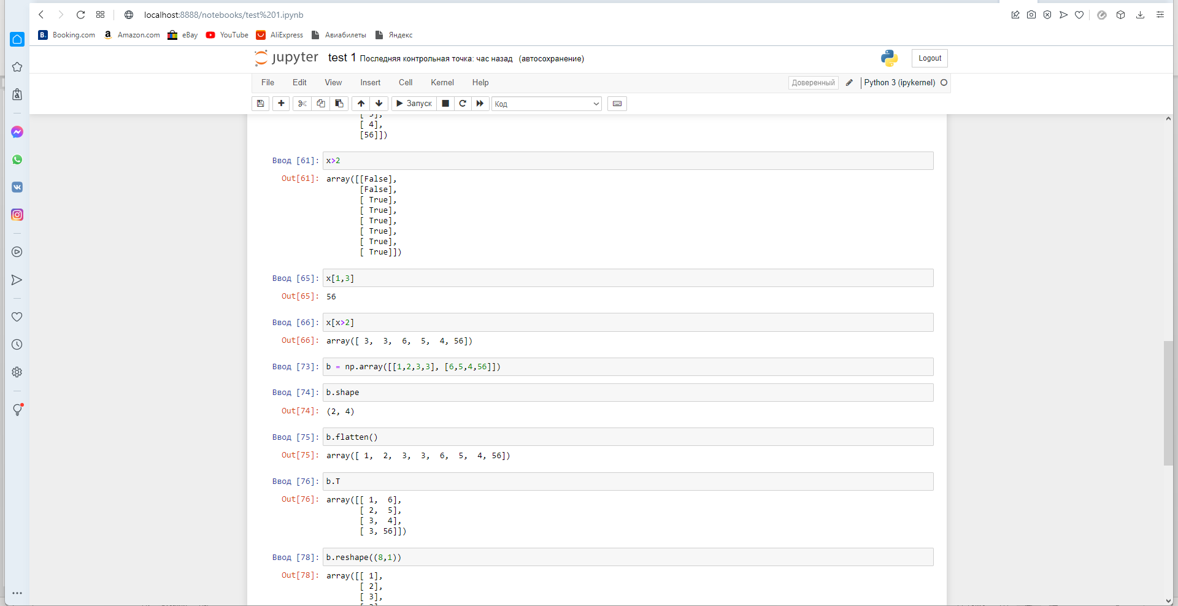
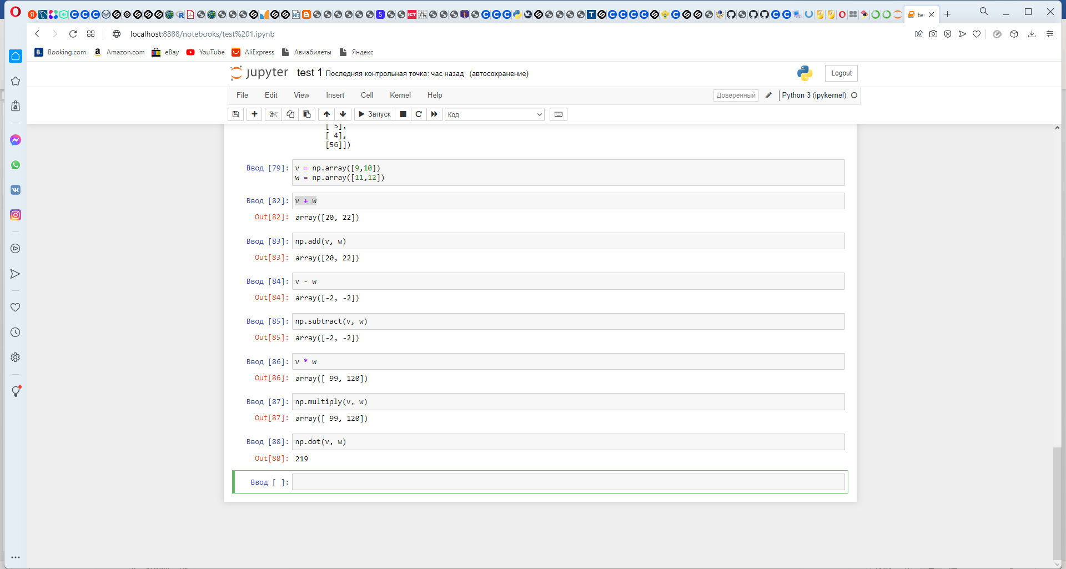

Обращаю ваше внимание что папку, в которую вы сохраняете свой проект, должна называться вашей ФИО (пример – test 1, название я буду смотреть сверху).

Знакомство с библиотекой Scipy

В практической работе стоит цель познакомимся с библиотекой scipy.
Библиотека scipy очень удобная библиотека для различного рода вычислений. Она включает в себя методы оптимизации, методы линейной алгебры, обработки сигналов и изображений.
Мы остановимся на модуле с линейной алгеброй и рассмотрим, как можно находить обратную матрицу, детерминант, собственные числа. А также посмотрим, как можно находить минимум функции.
Открываем Anaconda, 

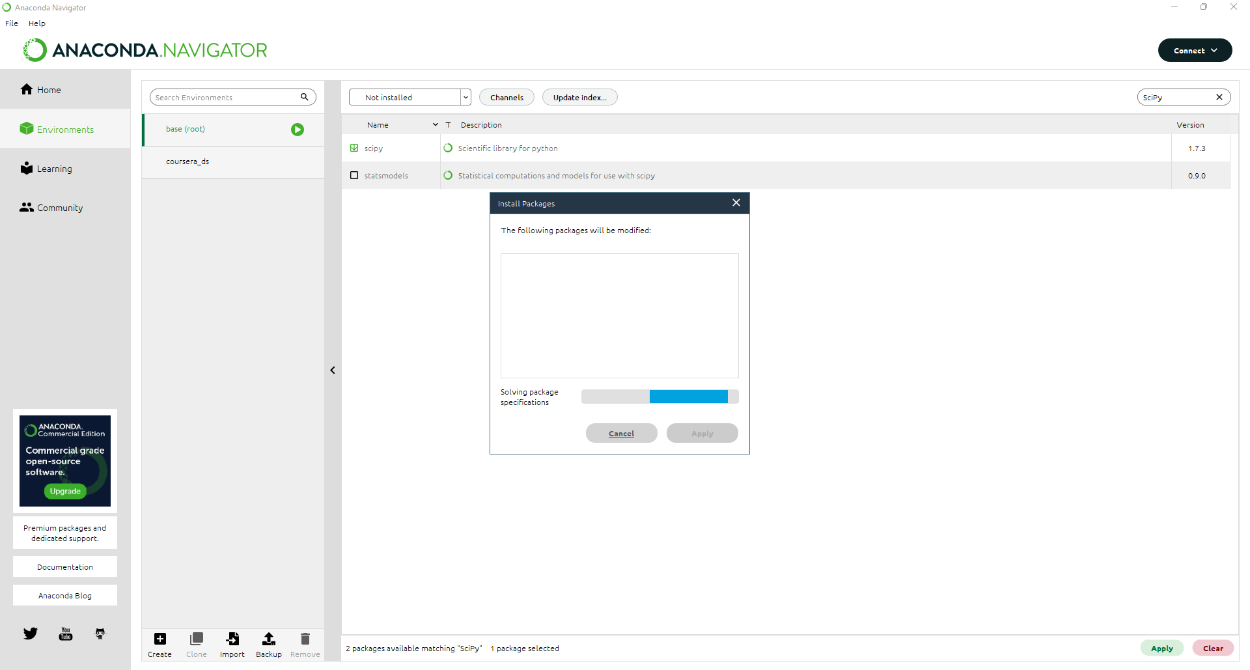
Предварительно нужно подключить следующие библиотеки:
Scipy;
Matplotlib.
Через окружение
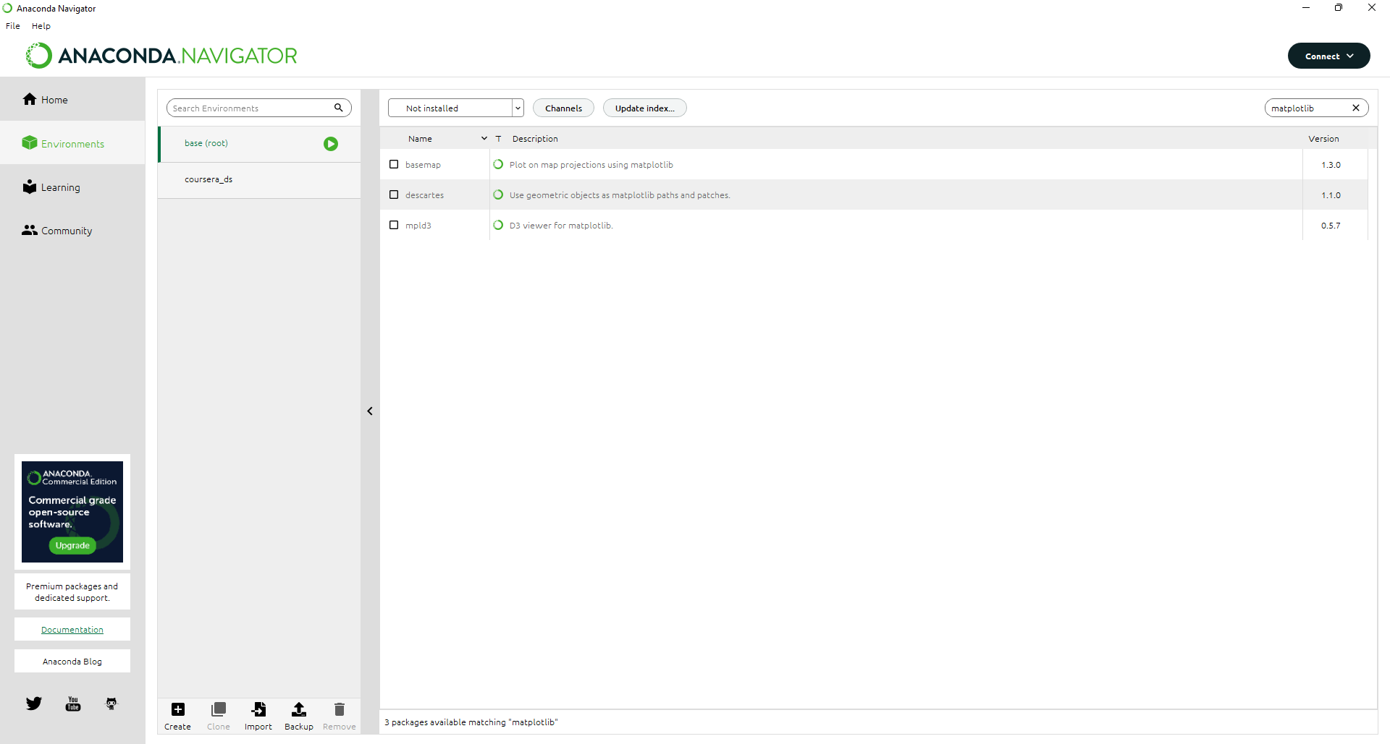
Давайте приступим к модулю с линейной алгеброй. Для начала нам необходимо импортировать соответствующие модули из scipy. Для начала нам необходимо импортировать соответствующие модули из SciPy.
Давайте теперь рассмотрим следующую матрицу и попробуем найти детерминант этой матрицы.
A = np.array([[1,3,5],[2,5,1],[2,3,8]])
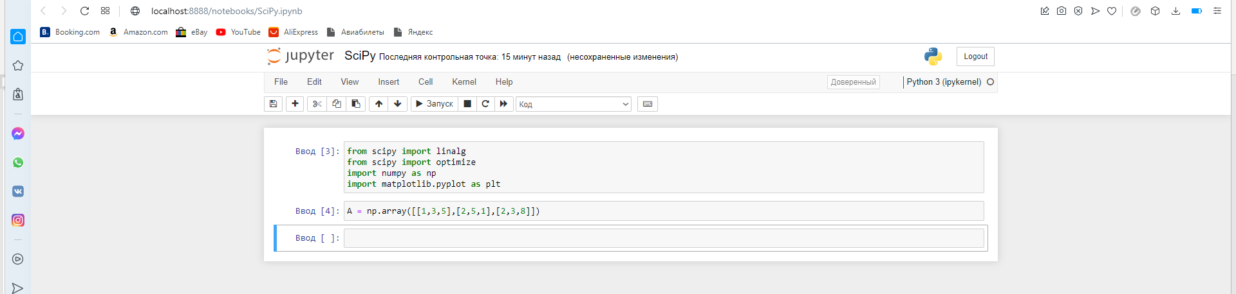
В библиотеке SciPy есть соответствующий метод det, который на вход принимает матрицу. И результатом этого метода будет число linalg.det(A).
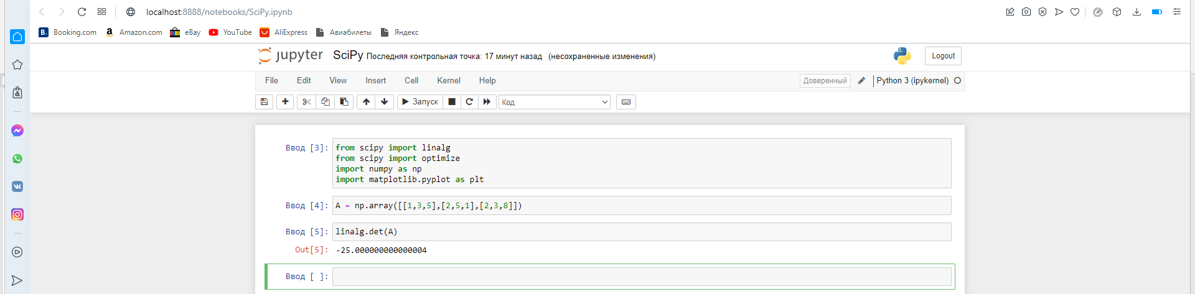
Важно отметить, что детерминант вычисляется только для квадратных матриц, поэтому если мы попробуем передать неквадратную матрицу методу det, то получим ошибку.
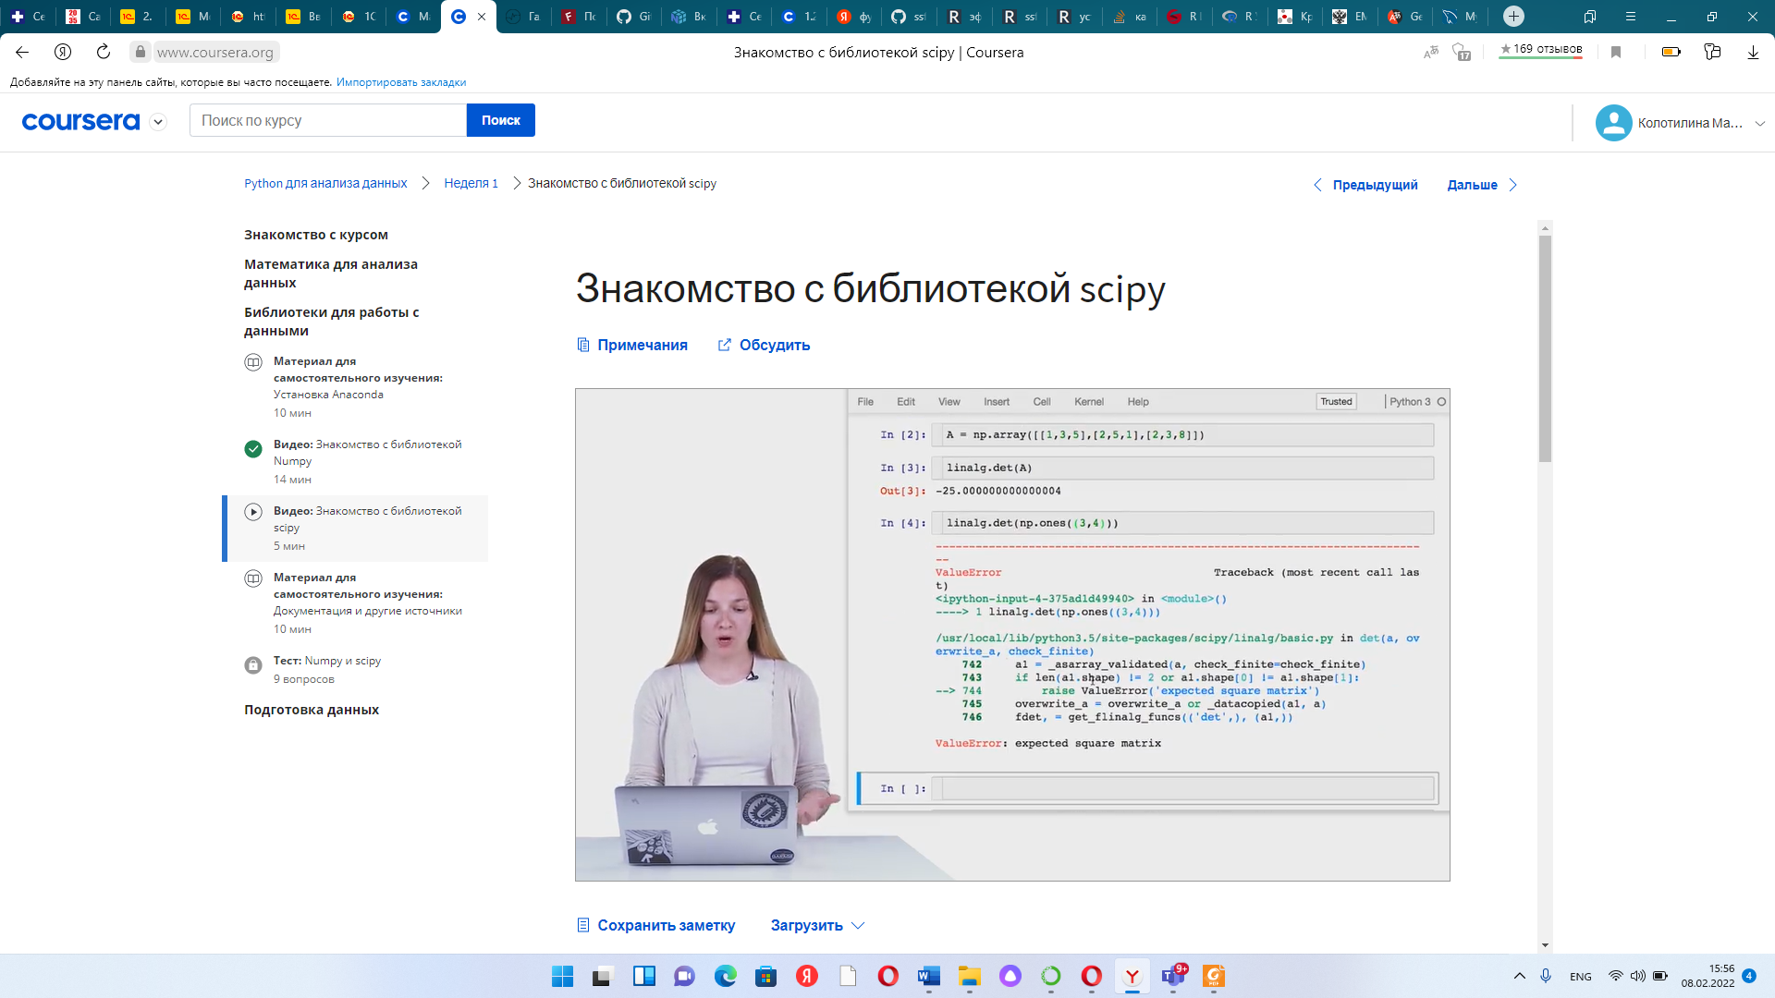
В данном случае мы видим, что детерминант нашей матрицы не равен 0. Соответственно, мы можем попробовать найти обратную к ней матрицу. Для этого используется метод inv. linalg.inv(A). В результате у нас получиться матрица 3*3 и если ее мы умножим на исходную матрицу, то получим единичную матрицу.
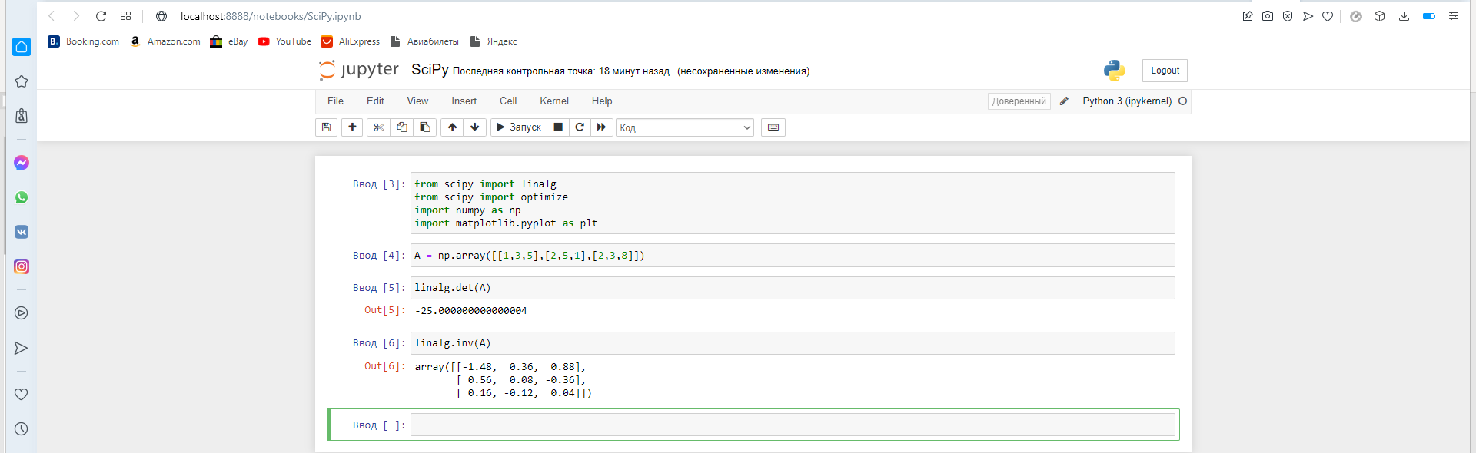

Давайте теперь рассмотрим, как мы можем найти собственные числа и вектора.
Для этого в библиотеке SciPy уже есть реализованный метод, который возвращает сразу же пару, где первым значением будут собственные числа, а вторым — собственные вектора. eigenvalues, eigenvectors = linalg.eig(A)

В итоге через eigenvalues - возвращается массив, в котором лежат собственные числа.
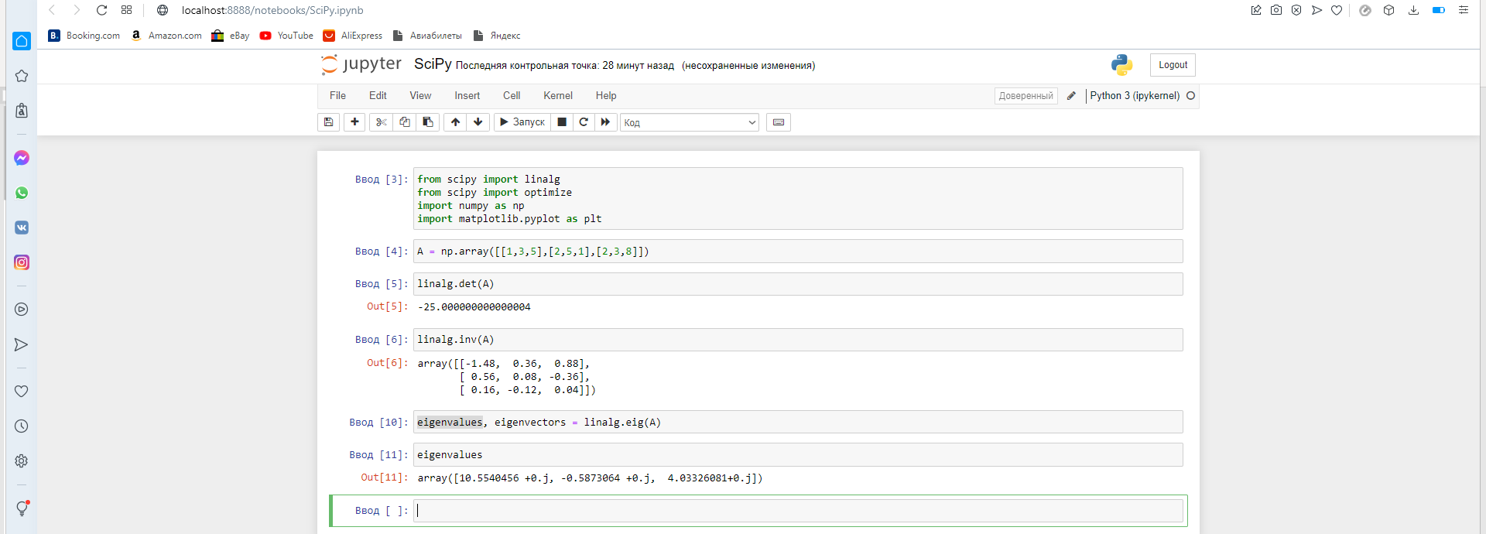

Через eigenvectors - а также возвращается матрица, в которой лежат собственные вектора.
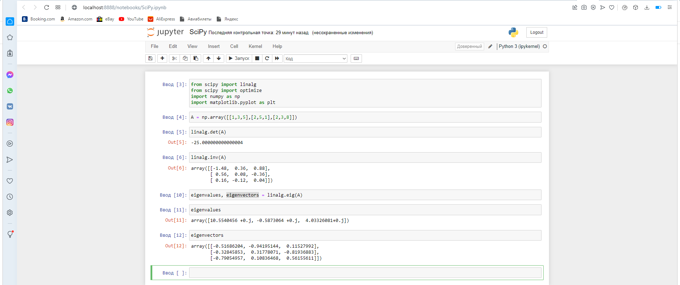

Давайте теперь перейдём к оптимизации и рассмотрим следующую функцию.
def f(x):
return x**2 + 6*np.sin(x)
Если мы посмотрим на график этой функции, то мы увидим, что у неё есть локальный минимум
и глобальный.
x = np.arange(-10, 10, 0.1)
plt.plot(x, f(x))
plt.show()

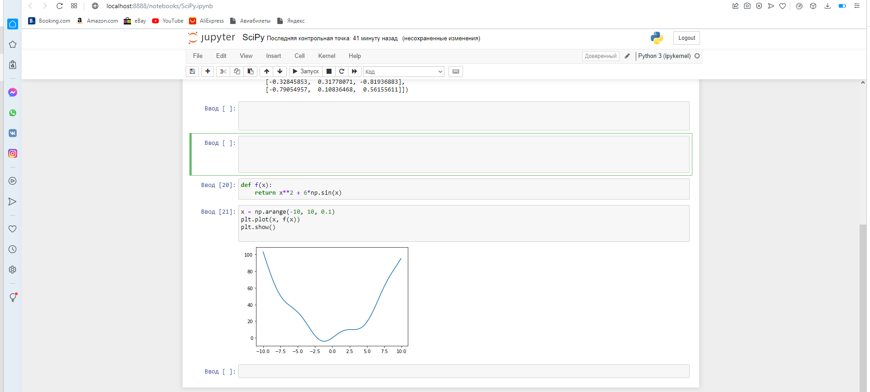
Глобальный минимум находится в районе −1. Давайте попробуем его вычислить. Для вычисления минимума функции в SciPy есть соответствующий метод minimize. Давайте его вызовем и передадим в качестве аргумента нашу функцию, а также начальное приближение, то есть ту область, с которой мы начнем поиск минимума. Давайте зададим его равным 0.
optimize.minimize(f, x0=0)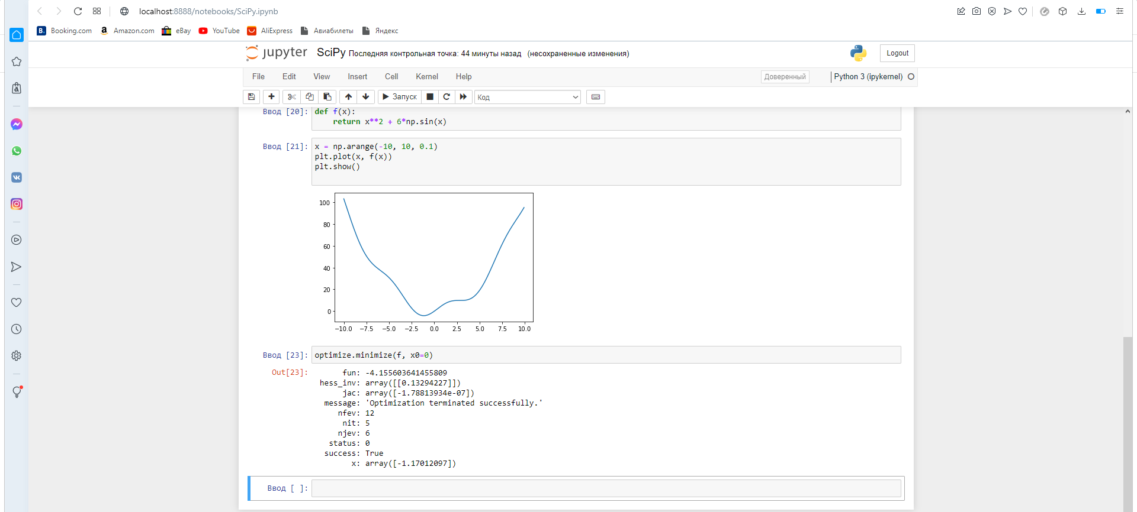
Результатом работы функции будет некоторый объект, в котором присутствует множество параметров. Многие из этих параметров относятся к выбранному методу оптимизации, а последний будет соответствовать минимуму функции. Bидим, что метод вернул в качестве минимума значение −1, что соответствует глобальному минимуму.
Давайте ещё раз глянем на график и посмотрим, в каких случаях метод minimize может ошибаться. Так как у нас есть локальный минимум, то случайно вместо глобального минимума метод может вернуть локальный минимум, и этого легко добиться, изменив только один параметр, например, начальное приближение. Давайте зададим значение, не равное 0, например, возьмём значение, равное 3.
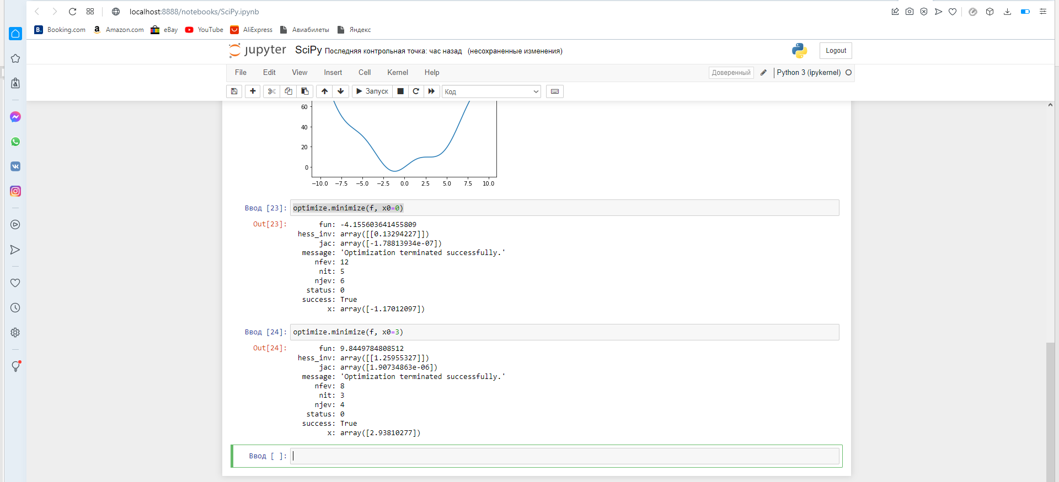

И мы видим, что результат, который соответствует минимуму, в данном случае близится к значению 3, что похоже на один из локальных минимумов функции.
Важно отметить, что метод minimize обладает большим числом аргументов, чем мы сейчас указали. Можно также указывать метод оптимизации в зависимости от того, какая у нас функция, а также точность приближения, с которой мы хотим найти минимум.

В итоге в ходе практической работы, мы познакомились с библиотекой scipy. За модуль с линейной алгеброй отвечает linalg, за оптимизацию — optimize. Так же мы ещё импортируем numpy библиотеку и библиотеку matplotlib, она нам понадобится для построения графиков.
Со всеми её возможностями вы можете ознакомиться в документации.
В ней можно найти множество хороших примеров и подробное описание всех реализованных методов.
Также библиотека активно растёт и регулярно обновляется.

Обзор задач обучения
Просмотрите концепции, связанные с вашими текущими задачами обучения
Применять инструменты библиотеки SciPy
Применять инструменты библиотеки SciPy

Документация и другие источники

NumPy и SciPy
Документация по NumPy и SciPy
https://docs.scipy.org/doc/
Упражнения по Numpy
https://github.com/Kyubyong/numpy_exercises
Множество примеров работы с библиотекой SciPy
https://www.scipy-lectures.org/index.html
http://www.labri.fr/perso/nrougier/from-python-to-numpy/ - очень подробная книга про то, как устроен NumPy и как применяется векторизация кода. Очень полезно для ускорения и оптимизации кода

Задание

Numpy и scipy
Общий балл — #9

1.
Вопрос 1
Какие из следующих методов numpy не создают массивы, заполненные значениями (например массивы, состоящие из единиц или случайных чисел)?
1 балл
full()
Все методы создают массивы с значениями
eye()
randint()
flatten()

2.
Вопрос 2
Найти число уникальных элементов в массиве
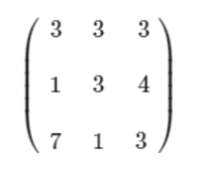
1 балл
4
9
0
2

3.
Вопрос 3
Поменять порядок элементов в массиве на обратный и вернуть 4-й элемент нового массива Z = np.array([92, 13, 44, 555, 1, -3]).
Напомним, что индексация массива начинается с нуля.
1 балл
1
13
555
-3

4.
Вопрос 4
Создайте два вектора - вектор, состоящий из 5 единиц, и другой вектор размером 5, содержащий только значение 2. Найдите скалярное произведение векторов.
1 балл
[2,2,2,2,2]
10
3
нельзя найти произведение векторов из-за разной размерности

5.
Вопрос 5
Найти произведение двух матриц и вернуть диагональные элементы получившейся матрицы
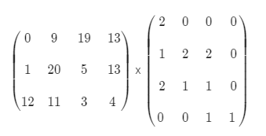
1 балл
[29]
[47, 45, 29]
[47,45]
ValueError: shapes (3,4) and (4,4) not aligned

6.
Вопрос 6
Найти среднее значение элементов массива b = np.array([[-1, 33, 4, 1], [0, 1, 1, 0]])
1 балл
4.8
4.0
4.9
4.875

7.
Вопрос 7
При помощи инструментов SciPy ответьте на следующие вопросы.
Является ли данная система векторов линейно независимой [6, 0, 3], [0, -1, 2], [12, 3, 0]?
1 балл
линейно независима
линейно зависима

8.
Вопрос 8
Найти собственные числа матрицы
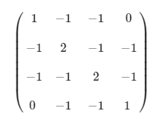
1 балл
[-1, 1, 3, 3]
[-1,1,3]
[-1,1,0]
[-1,1,3,-3]

9.
Вопрос 9
Найти обратную матрицу и след обратной матрицы (сумма элементов главной диагонали)
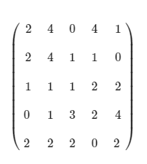
1 балл
1
2.7
2
11

Знакомство с библиотекой Pandas
pandas - является одной из ключевых библиотек и позволяет произвести полноценный процесс анализа данных. Загрузка данных и их обработка, визуализация и представление финального результата. Немаловажно, что библиотека регулярно обновляется и расширяет свой функционал.
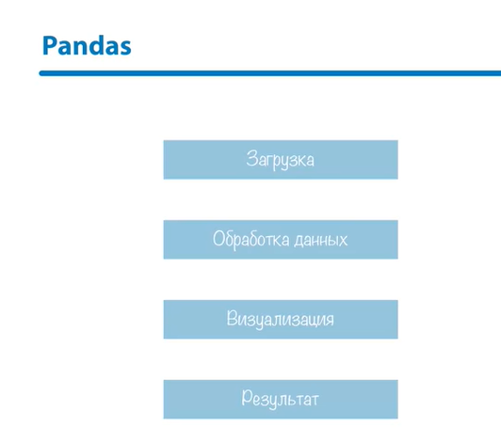
Давайте разберем каждый из этих шагов.
• Начнем с загрузки данных. pandas позволяет загружать данные различных форматов. Библиотека поддерживает загрузку текстовых файлов, бинарных, а также можно подключаться к базам данных и работать с ними напрямую.
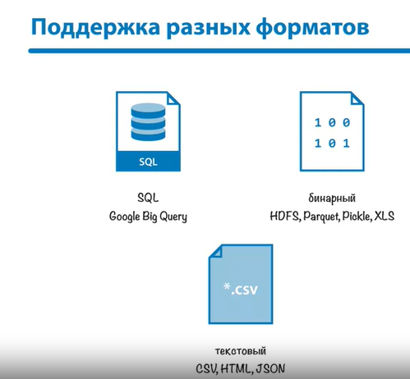
• В каком виде pandas представляет данные?
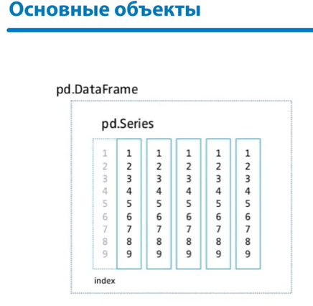
pandas оперирует двумя основными структурами данных: Series и DataFrame. Series - индексированный массив некоторого типа:
числовой, бинарный или категориальный. DataFrame - двумерная структура данных, совокупность Series - другими словами, это таблица.
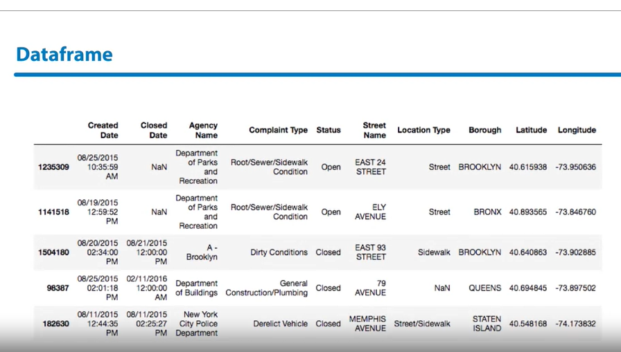
Ссылка на документацию pandas https://pandas.pydata.org/pandas-docs/stable/index.html
• После загрузки и формирования Series или DataFrame можно проводить обработку данных, например, можно фильтровать, индексировать, объединять различные DataFrame друг с другом, можно писать свои вычислительные методы и применять их на DataFrame.
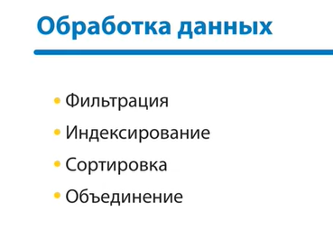
• Помимо обработки и загрузки данных с помощью библиотеки можно строить графики, например, по выбранному столбцу из DataFrame можно построить гистограмму значений, можно посмотреть как значение в этом столбце изменяется во времени.
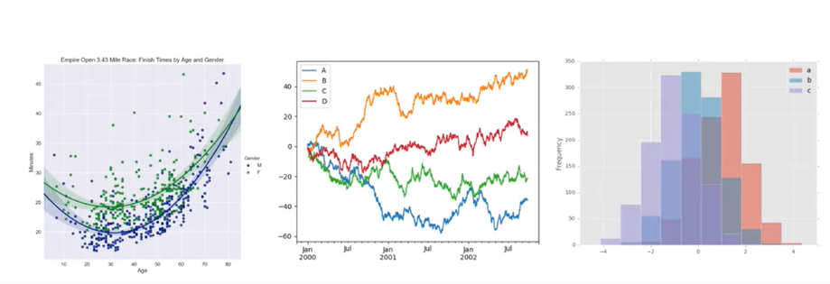
Визуализация возможна благодаря интеграции pandas с другой библиотекой - Matplotlib. Вообще говоря pandas интегрируется и с другими библиотеками, например, с NumPy или SciPy, - это расширяет возможности библиотеки.
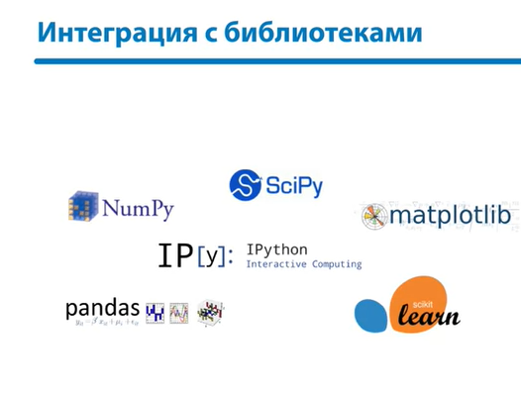
Подключаем библиотеку
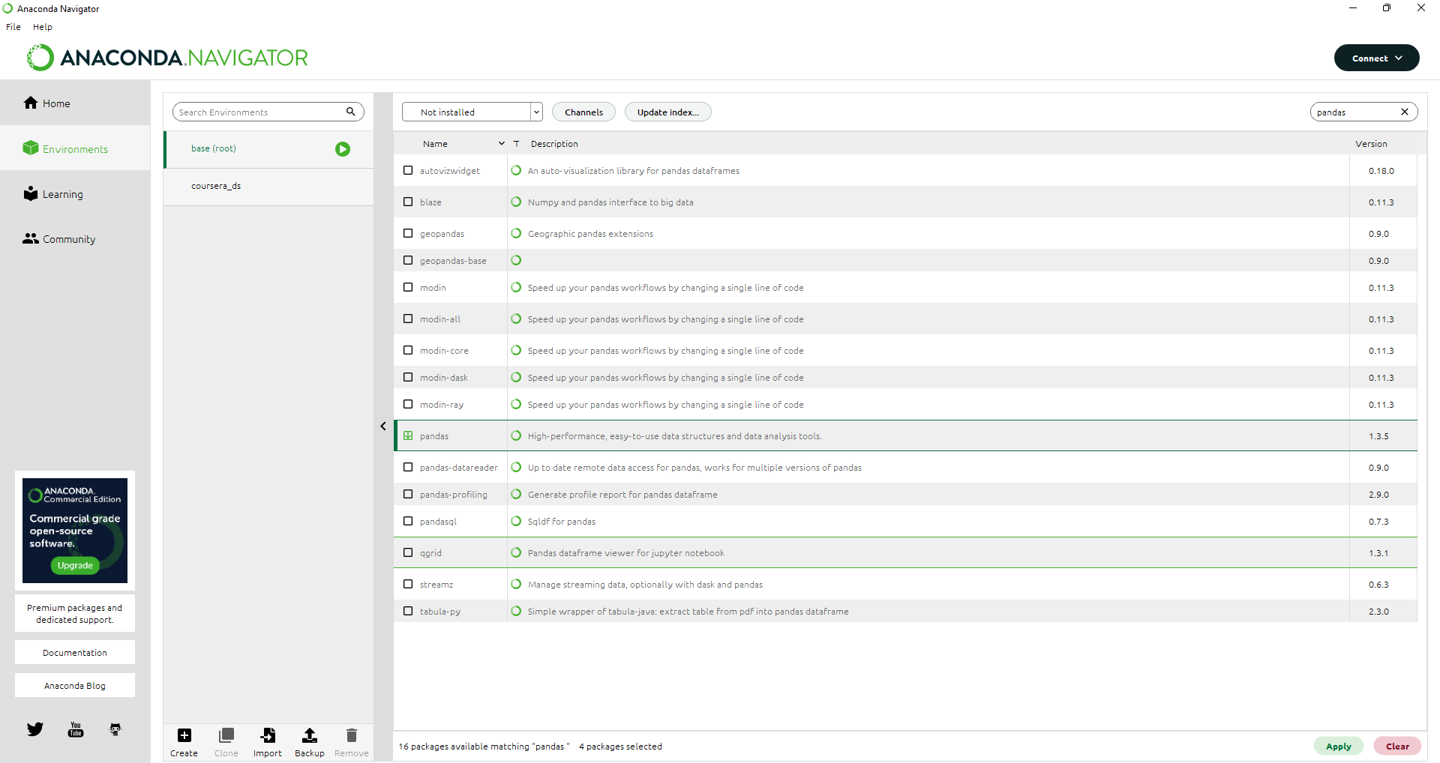
Объект pandas.Series
Структура Series представляет из себя объект, похожий на одномерный массив, но отличительной его чертой является наличие меток, то есть индексов вдоль каждого элемента из списка. Давайте для начала импортируем pandas и создадим Series объект.
import pandas as pd
s = pd.Series([1,2,3,4], index=[’a’, ’b’, ’c’, ’d’])
Обращаю внимание на синтаксические ошибки, кодировка символов, то есть '’' (U+2019)
Кавычки заменить на 'd'

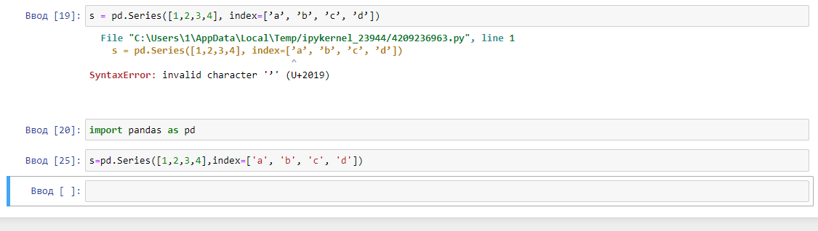
Для создания Series нам необходимо вызвать конструктор Series, который на вход принимает массив с данными. А также мы можем передать лист с индексами. Давайте посмотрим, как будет выглядеть Series. Мы видим, что возвращается одномерный массив, где слева указываются индексы, справа — соответствующие значения, а внизу указывается тип данных.
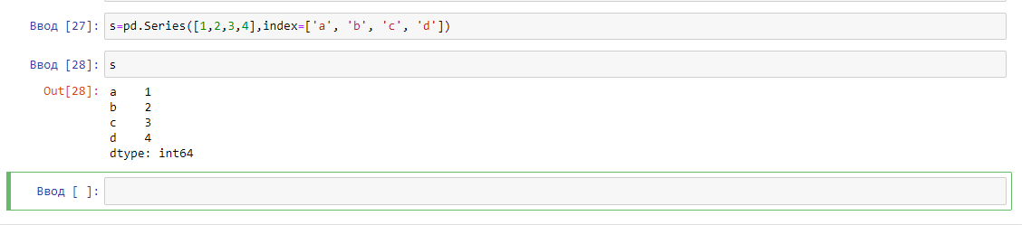

Для создания Series необязательно указывать индексы, pandas автоматически проставит числовой индекс. Также Series можно создавать, передавая не только лист с данными, но и словарь, ключи которого станут индексами в созданном Series.
d = {’Moscow’: 1000, ’London’: 300, ’Barcelona’: None}
cities = pd.Series(d)
Вытащить значение в Series можно по индексу
cities[’Moscow’]

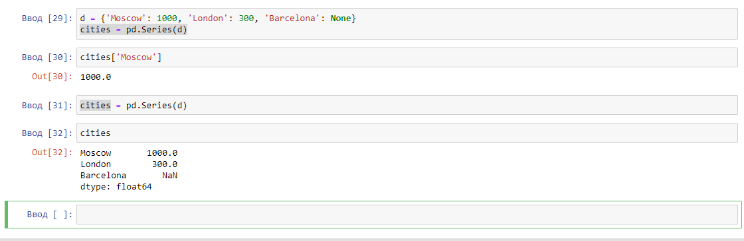
Если же мы хотим как-то отфильтровать или выбрать строки по некоторым индексам, то нам достаточно передать список этих индексов, и нам вернутся соответствующие значения.
cities[’Moscow’,’London’]
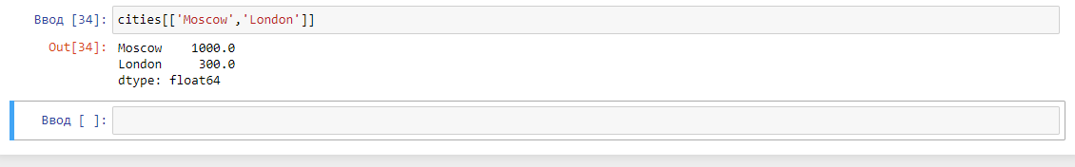
Представим ситуацию, что нам надо из Series вытащить некоторые строки, которые удовлетворяют некоторым условиям, например, значения не превышают заданного предела. Для этого для начала нам необходимо создать маску, то есть написать то условие, которому должна соответствовать Series, а потом передать его в качестве индекса.
cities[cities < 1000]
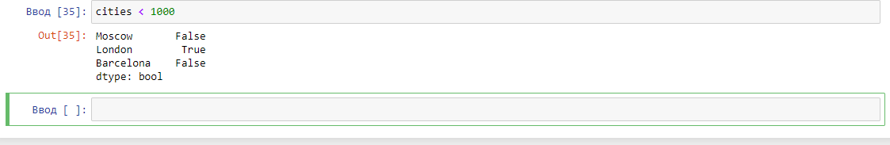
Мы видим, что результатом создания маски будет Series такого же размера, что и исходный, но в качестве значений будут true или false, что будет отвечать, соответствует ли данная строка условию, а затем теперь маску мы можем передать как индекс.
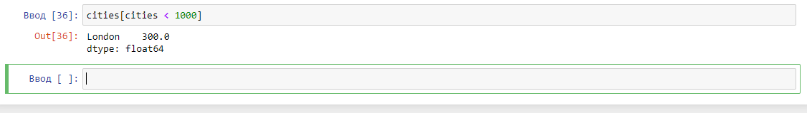
Как мы можем поменять значение в Series? Для этого достаточно выбрать значение в нужном нам индексе и присвоить ему новое.
cities[’Moscow’] = 100
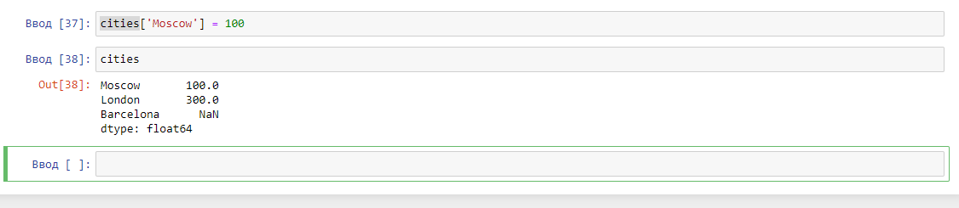
Если же мы хотим поменять значения в Series, которые мы отфильтровали, например, выбрали по заданной маске, то мы можем сделать это аналогичным способом.
cities[cities < 1000] = 3
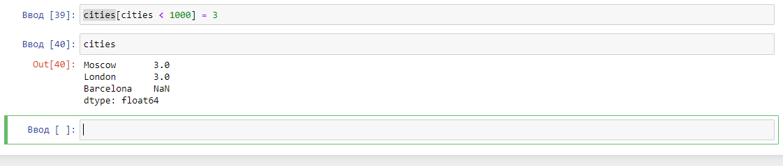
Если в Series хранятся значения числового типа, то можно простым способом изменить значения всего Series, например, применить к значениям арифметические операции.
cities*3
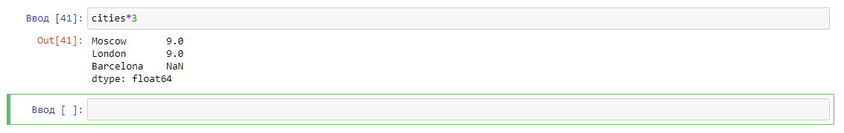
Также, как вы уже успели заметить, в нашем Series присутствуют значения NaN, которые соответствуют тому, что по индексу «Барселона» у нас нет значения. Как мы можем отфильтровать такие строки?
В pandas реализовано два метода — isnull и notnull. Они противоположны друг другу.
cities[cities.isnull()]
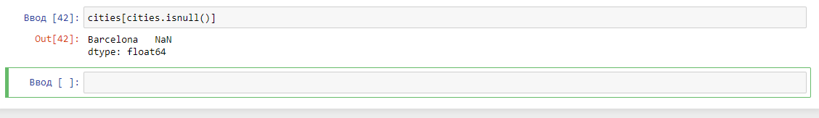
Метод isnull вернул нам только одну строчку, а если мы попробуем вызвать метод notnull, то нам вернутся все остальные строки, в которых есть значения.
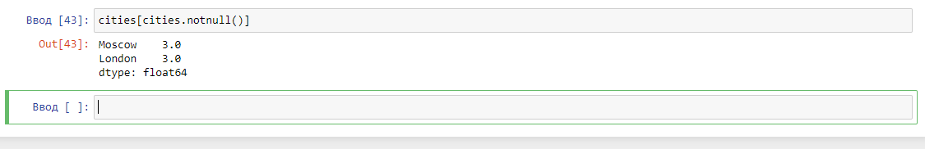
Объект pandas.DataFrame
Давайте импортируем нужные нам библиотеки.
import pandas as pd
import numpy as np
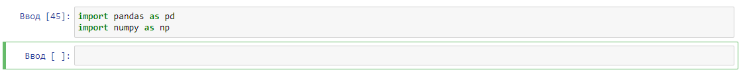
Для загрузки .csv файла с данными в pandas используется функция read_csv().

Начнем с простого образца под названием citibike. В этот раз для практики вам предстоит создать файл .csv самостоятельно. Вот сырые данные:
tripduration,"starttime","stoptime","start station id","start station name","start station latitude","start station longitude","end station id","end station name","end station latitude","end station longitude","bikeid","usertype","birth year","gender"
704,"7/1/2016 00:00:02","7/1/2016 00:11:47","459","W 20 St & 11 Ave","40.746745","-74.007756","347","Greenwich St & W Houston St","40.728846","-74.008591","17431","Customer","","0"
492,"7/1/2016 00:00:18","7/1/2016 00:08:31","293","Lafayette St & E 8 St","40.73028666","-73.9907647","466","W 25 St & 6 Ave","40.74395411","-73.99144871","24159","Subscriber","1984","1"
191,"7/1/2016 00:00:19","7/1/2016 00:03:31","3090","N 8 St & Driggs Ave","40.71774592","-73.95600096","3107","Bedford Ave & Nassau Ave","40.72311651","-73.95212324","16345","Subscriber","1986","2"
687,"7/1/2016 00:00:24","7/1/2016 00:11:52","459","W 20 St & 11 Ave","40.746745","-74.007756","347","Greenwich St & W Houston St","40.728846","-74.008591","25210","Customer","","0"
609,"7/1/2016 00:00:31","7/1/2016 00:10:40","284","Greenwich Ave & 8 Ave","40.7390169121","-74.0026376103","212","W 16 St & The High Line","40.74334935","-74.00681753","15514","Customer","","0"
672,"7/1/2016 00:00:45","7/1/2016 00:11:57","459","W 20 St & 11 Ave","40.746745","-74.007756","347","Greenwich St & W Houston St","40.728846","-74.008591","15444","Subscriber","1991","1"
466,"7/1/2016 00:00:49","7/1/2016 00:08:35","128","MacDougal St & Prince St","40.72710258","-74.00297088","250","Lafayette St & Jersey St N","40.72456089","-73.99565293","14676","Subscriber","1989","1"
556,"7/1/2016 00:00:51","7/1/2016 00:10:07","433","E 13 St & Avenue A","40.72955361","-73.98057249","284","Greenwich Ave & 8 Ave","40.7390169121","-74.0026376103","25755","Subscriber","1989","1"
767,"7/1/2016 00:00:51","7/1/2016 00:13:39","254","W 11 St & 6 Ave","40.73532427","-73.99800419","439","E 4 St & 2 Ave","40.7262807","-73.98978041","18871","Subscriber","1976","1"
1442,"7/1/2016 00:00:54","7/1/2016 00:24:56","515","W 43 St & 10 Ave","40.76009437","-73.99461843","511","E 14 St & Avenue B","40.72938685","-73.97772429","20381","Subscriber","1994","2"
472,"7/1/2016 00:00:55","7/1/2016 00:08:48","319","Fulton St & Broadway","40.711066","-74.009447","263","Elizabeth St & Hester St","40.717590818059804","-73.99622440338135","15666","Subscriber","1986","2"
777,"7/1/2016 00:01:04","7/1/2016 00:14:02","372","Franklin Ave & Myrtle Ave","40.694528","-73.958089","460","S 4 St & Wythe Ave","40.71285887","-73.96590294","25304","Subscriber","1981","1"
306,"7/1/2016 00:01:07","7/1/2016 00:06:13","264","Maiden Ln & Pearl St","40.70706456","-74.00731853","376","John St & William St","40.70862144","-74.00722156","22569","Subscriber","1981","1"
1353,"7/1/2016 00:01:08","7/1/2016 00:23:41","3150","E 85 St & York Ave","40.77536905","-73.94803392","461","E 20 St & 2 Ave","40.73587678","-73.98205027","22314","Subscriber","1990","1"
1145,"7/1/2016 00:01:17","7/1/2016 00:20:23","377","6 Ave & Canal St","40.72243797","-74.00566443","477","W 41 St & 8 Ave","40.75640548","-73.9900262","16564","Subscriber","1978","1"
533,"7/1/2016 00:01:45","7/1/2016 00:10:39","284","Greenwich Ave & 8 Ave","40.7390169121","-74.0026376103","212","W 16 St & The High Line","40.74334935","-74.00681753","23249","Customer","","0"
1568,"7/1/2016 00:01:54","7/1/2016 00:28:03","347","Greenwich St & W Houston St","40.728846","-74.008591","540","Lexington Ave & E 29 St","40.74311555376486","-73.98215353488922","25925","Subscriber","1986","1"
2199,"7/1/2016 00:01:54","7/1/2016 00:38:34","347","Greenwich St & W Houston St","40.728846","-74.008591","346","Bank St & Hudson St","40.73652889","-74.00618026","15740","Subscriber","1983","1"
464,"7/1/2016 00:01:56","7/1/2016 00:09:41","527","E 33 St & 2 Ave","40.744023","-73.976056","504","1 Ave & E 16 St","40.73221853","-73.98165557","17010","Subscriber","1987","2"
419,"7/1/2016 00:01:59","7/1/2016 00:08:58","128","MacDougal St & Prince St","40.72710258","-74.00297088","435","W 21 St & 6 Ave","40.74173969","-73.99415556","18069","Subscriber","1992","2"
511,"7/1/2016 00:01:59","7/1/2016 00:10:31","254","W 11 St & 6 Ave","40.73532427","-73.99800419","251","Mott St & Prince St","40.72317958","-73.99480012","17540","Subscriber","1983","2"
362,"7/1/2016 00:02:01","7/1/2016 00:08:04","157","Henry St & Atlantic Ave","40.69089272","-73.99612349","324","DeKalb Ave & Hudson Ave","40.689888","-73.981013","16326","Subscriber","1966","1"
2229,"7/1/2016 00:02:04","7/1/2016 00:39:14","453","W 22 St & 8 Ave","40.74475148","-73.99915362","423","W 54 St & 9 Ave","40.76584941","-73.98690506","21035","Customer","","0"
351,"7/1/2016 00:02:05","7/1/2016 00:07:57","490","8 Ave & W 33 St","40.751551","-73.993934","485","W 37 St & 5 Ave","40.75038009","-73.98338988","25788","Subscriber","1987","1"
328,"7/1/2016 00:02:11","7/1/2016 00:07:40","492","W 33 St & 7 Ave","40.75019995","-73.99093085","540","Lexington Ave & E 29 St","40.74311555376486","-73.98215353488922","22022","Subscriber","1972","1"
659,"7/1/2016 00:02:13","7/1/2016 00:13:13","237","E 11 St & 2 Ave","40.73047309","-73.98672378","519","Pershing Square North","40.751873","-73.977706","25283","Subscriber","1970","1"
1226,"7/1/2016 00:02:20","7/1/2016 00:22:46","127","Barrow St & Hudson St","40.73172428","-74.00674436","529","W 42 St & 8 Ave","40.7575699","-73.99098507","14701","Subscriber","1985","1"
1735,"7/1/2016 00:02:29","7/1/2016 00:31:24","293","Lafayette St & E 8 St","40.73028666","-73.9907647","174","E 25 St & 1 Ave","40.7381765","-73.97738662","19507","Subscriber","1992","1"
209,"7/1/2016 00:02:31","7/1/2016 00:06:01","410","Suffolk St & Stanton St","40.72066442","-73.98517977","473","Rivington St & Chrystie St","40.72110063","-73.9919254","25845","Subscriber","1984","1"
492,"7/1/2016 00:02:32","7/1/2016 00:10:44","481","S 3 St & Bedford Ave","40.71260486","-73.96264403","3109","Banker St & Meserole Ave","40.72606","-73.95621","23648","Subscriber","1991","2"

Вернемся во вкладку “Home” https://you_ip:you_port/tree Jupyter для создания нового текстового файла…
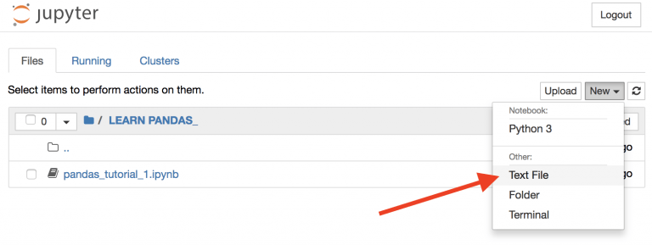
Ваш каталог будет иметь свое название.
затем скопируем данные выше, чтобы вставить информацию в этот текстовый файл…
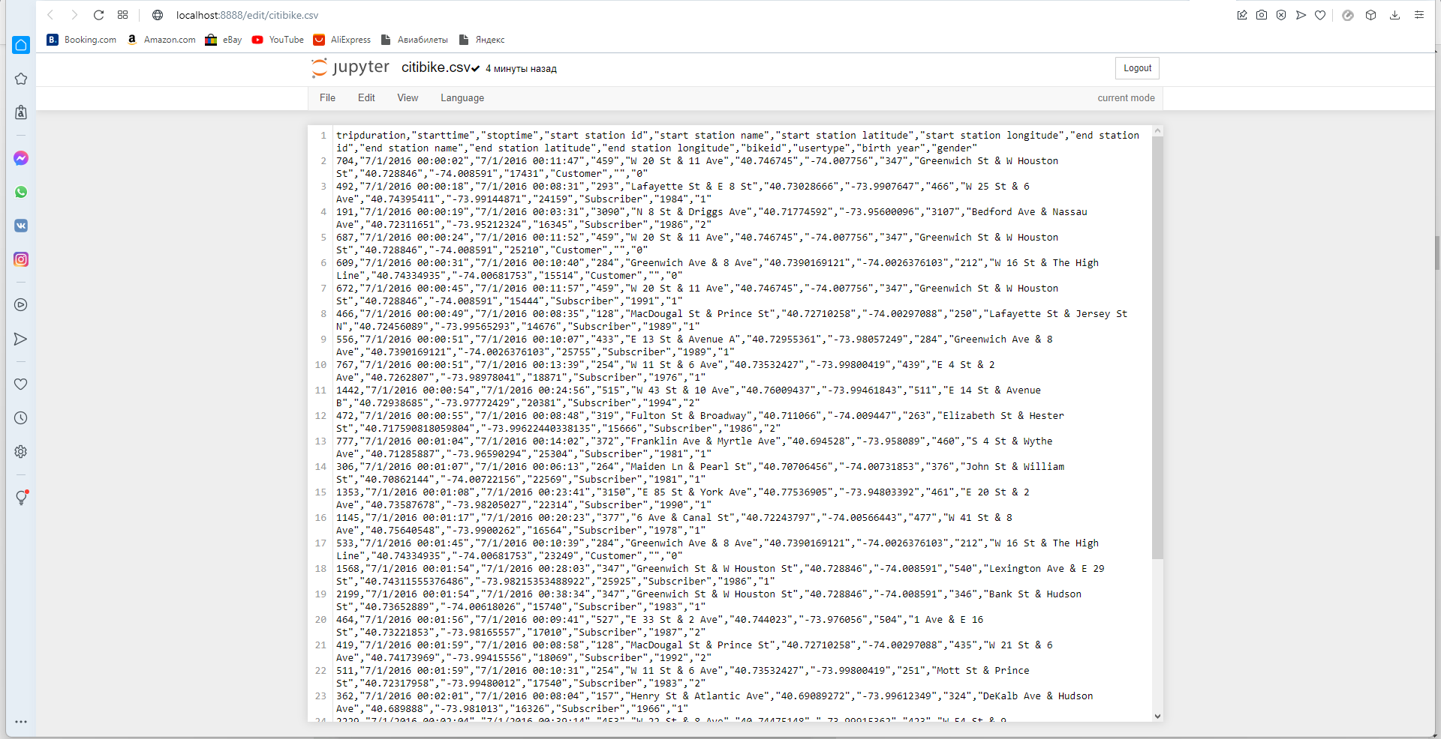
…и назовем его citibike.csv!
Это ваш первый .csv файл.
Вернемся в Jupyter Notebook (который называется «pandas_tutorial_1 ^{ваш каталог}») и откроем в нем этот .csv файл!

Для этого нужна функция read_csv()
Введем следующее в новую строку:
pd.read_csv(' citibike.csv', delimiter=',')
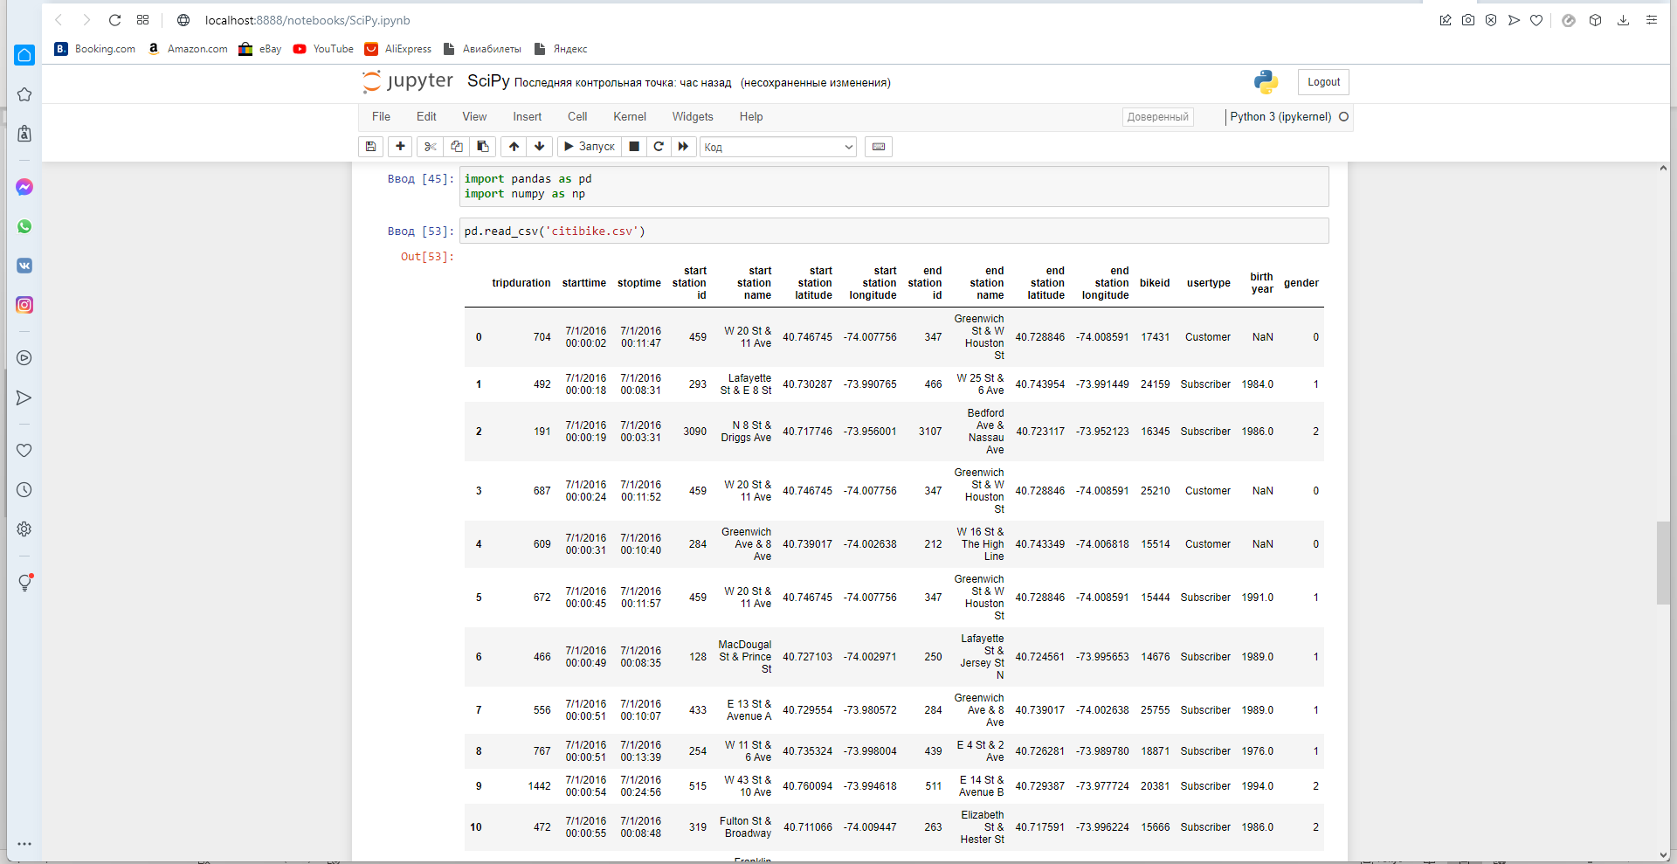

Как работать с DataFrame, мы рассмотрим на примере датасета по поездкам велобайка в НьюЙорке.
df = pd.read_csv(’citibike.csv’)
Давайте посмотрим, как устроен сам DataFrame. Нам зачастую не надо распечатывать весь DataFrame, когда мы хотим узнать его структуру, какие там содержатся столбцы. Допустим, нам интересно посмотреть только на первые 3 строки, и в pandas есть метод head, который по умолчанию
возвращает первые 5 строк нашего DataFrame.
df.head(3)

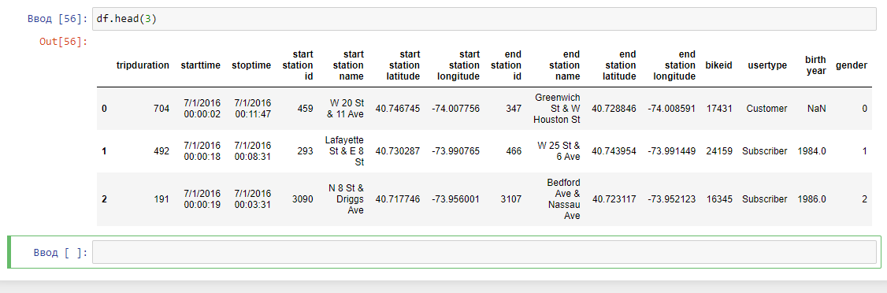

Если нам нужно посмотреть не первые 3 строки DataFrame, а последние, то можно воспользоваться методом tail, который, аналогично, возвращает последние 5 строк по умолчанию.
df.tail(3)
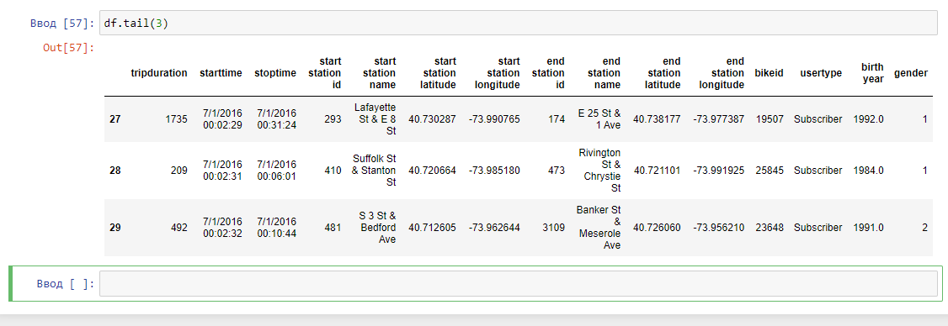
Помимо этого DataFrame обладает следующими свойствами: можно посмотреть его размеры, сначала указывается число строк, и затем указывается число столбцов
df.shape
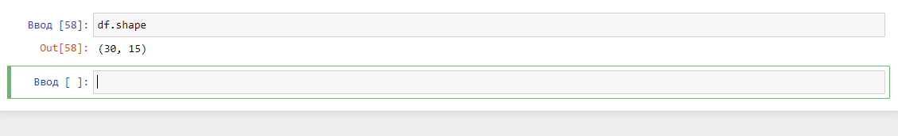
можно отдельно распечатать именно название столбцов
df.columns
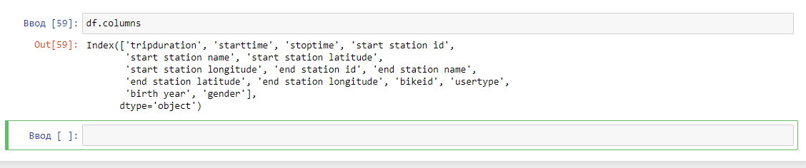
и также можно посмотреть, какие типы данных есть в нашем DataFrame
df.dtypes
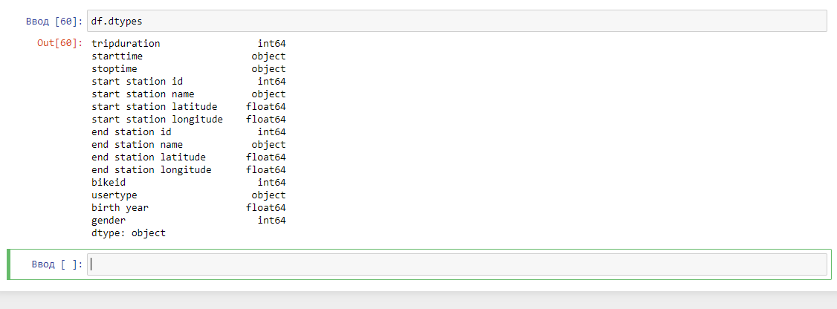
Также можно вывести не весь DataFrame, а некоторые столбцы. Для этого необходимо указать лист нужных нам столбцов и их передать, и мы тогда можем распечатать не весь DataFrame, а только выбранные столбцы.
df[[’start time’, ’start station name’]].head()
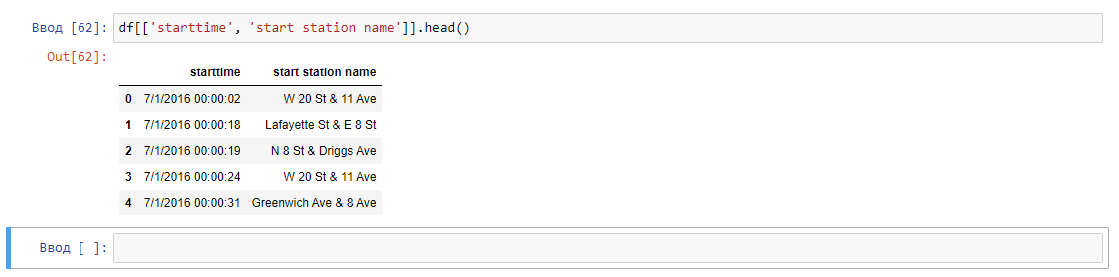
Давайте теперь разберем, как обращаться к элементам DataFrame. В pandas реализованы такие методы, как loc и iloc. iloc позволяет по индексу обращаться к строкам и столбцам.
Допустим, если нам необходимо вытащить значения хранящиеся в самой последней строке, мы можем в iloc указать индекс −1, и по умолчанию вернется последняя строка.
df.iloc[-1]
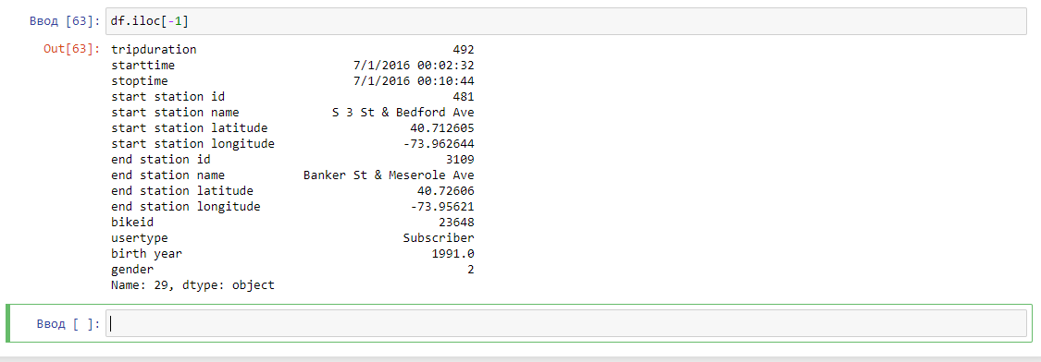

Также с помощью метода iloc можно посмотреть какое значение будет лежать в DataFrame на пересечении столбца и строки.
df.iloc[-1, 3]
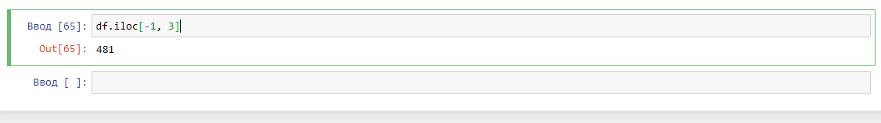
Метод отличается loc от iloc тем, что мы можем указывать значения, слайсы по лейблу.
df.loc[1,[’tripduration’]]
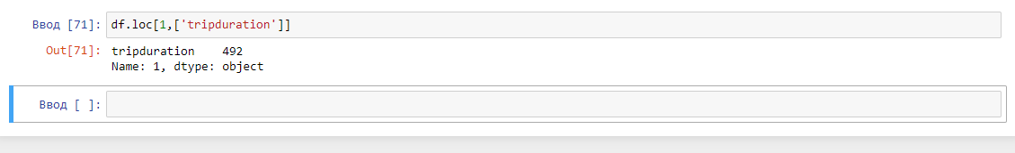
Если мы хотим отфильтровать с помощью метода iloc указывая границы, то у нас не включаются крайние значения. Метод loc работает наоборот, он включает крайние значения. Сравните
df.loc[0:6,0:4]
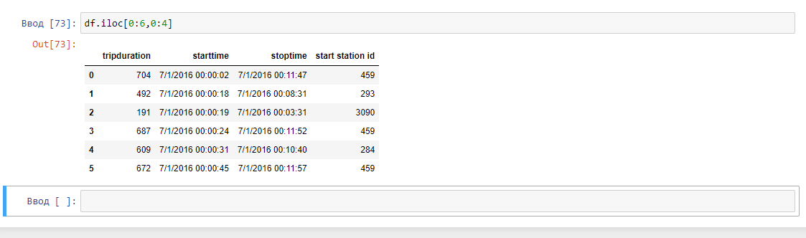
df.iloc[0:6, ’tripduration’:’start duration time’]
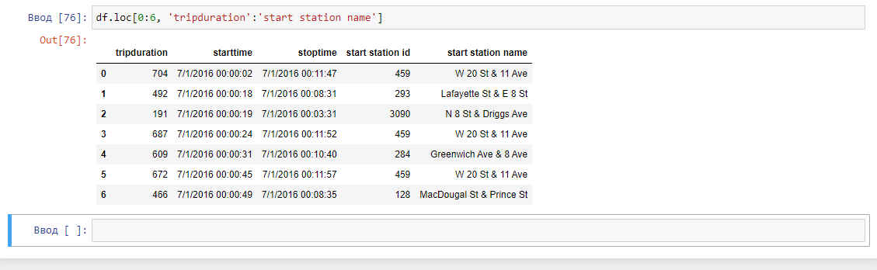
Зачастую при работе с DataFrame мы сталкиваемся с тем, что нам нужно выбрать какие-то строки, удовлетворяющие некоторым условиям.
Как это можно сделать? Нам нужно создать маску, которая будет являться нашим условием и передать её в качестве индекса нашему DataFrame. Также можно создавать несколько условий на фильтрацию.
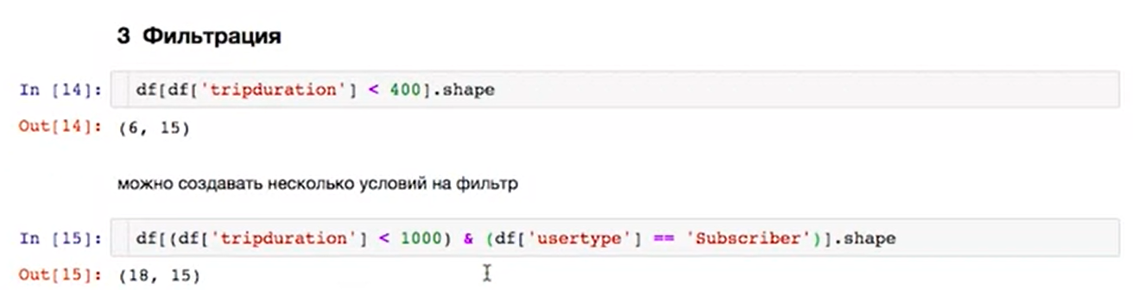
df[(df[’tripduration’] < 1000) & (df[’usertype’] == ’Subscriber’)]
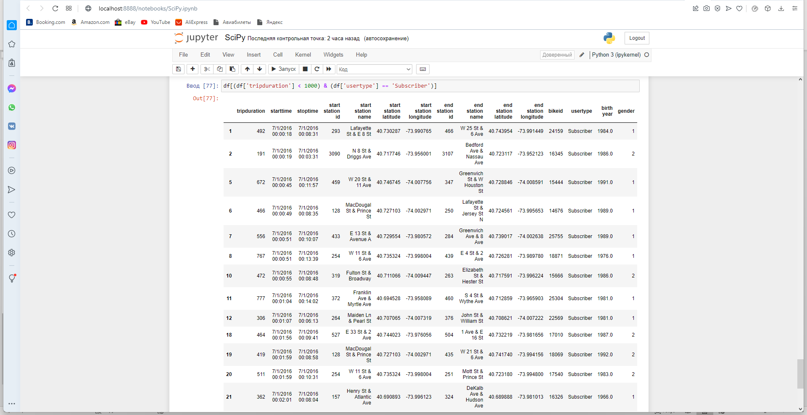
Помимо фильтрации в pandas реализованы некоторые методы, которые позволяют посмотреть статистику по всему DataFrame. Например, с помощью метода describe можно посмотреть среднее, максимальное, минимальное значение сразу по всем столбцам.
df.describe()
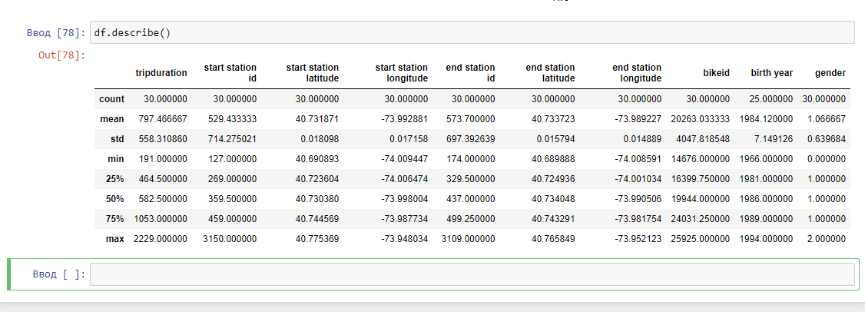
Так как наш DataFrame хранит не только числовые, но и категориальные признаки, то с помощью метода describe по ним тоже можно посмотреть статистику, но нужно указать, какой тип данных мы хотим увидеть.
df.describe(include=[np.object])
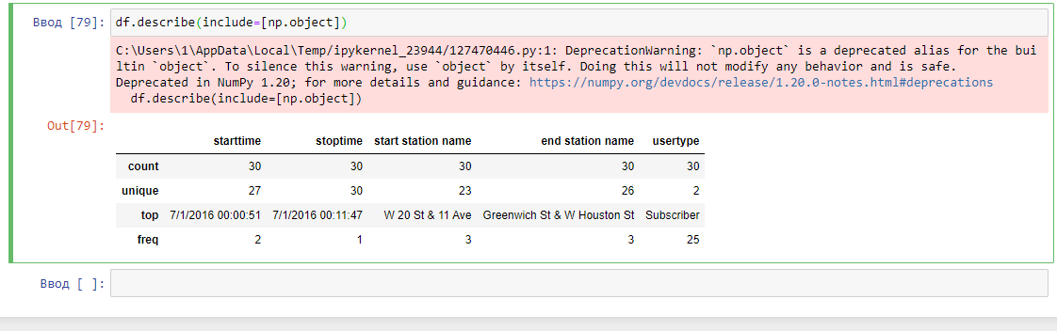
инструкция https://numpy.org/devdocs/release/1.20.0-notes.html#deprecationsdf.описать(включить=[np.объект])

Также, когда мы работаем, например, с категориальными признаками, мы хотим знать соотношение некоторых значений. И это можно сделать с помощью метода value_counts.
df[’usertype’].value_counts(normalize=True)

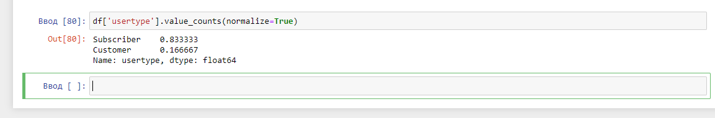И также можно посмотреть количество уникальных значений в некоторых Series. Это можно сделать с помощью метода unigue.
df[’gender’].unique()
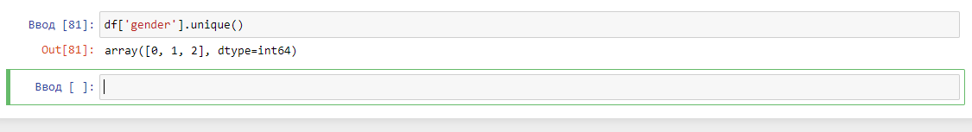Также можно найти корреляцию между всеми столбцами датасета, если они численные, используя метод corr.
df.corr()
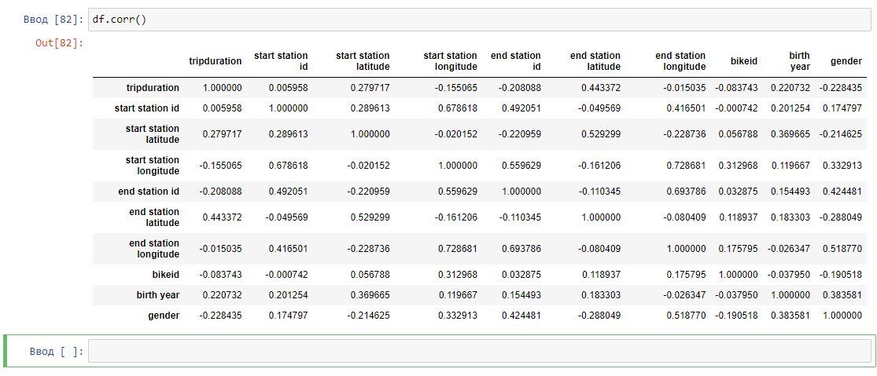
Помимо этого, бывает нужно сделать какой-то sample из исходного DataFrame (если у нас, допустим, очень большой DataFrame, и мы хотим сохранить какую-то маленькую часть).
Это можно сделать с помощью метода sample, который выберет какую-то долю из исходного DataFrame.
df.sample(frac=0.1)
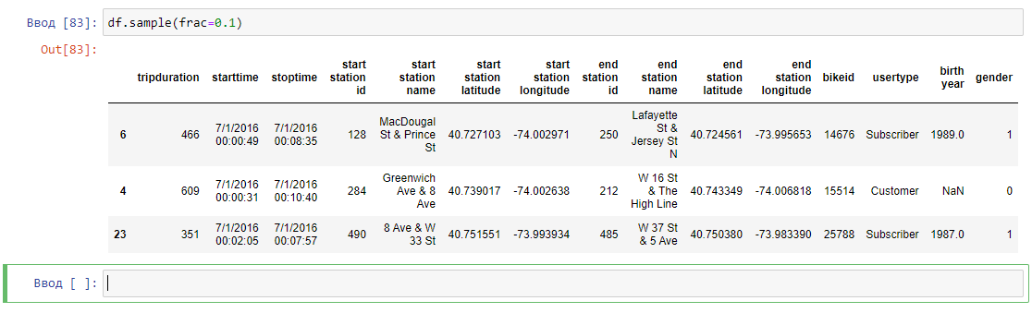После указанных преобразований мы можем сохранить DataFrame и использовать метод to_csv. Для этого нам необходимо указать путь к файлу, а также можно указать какие-то другие параметры.
df.to_csv(’path_to_file.csv’)
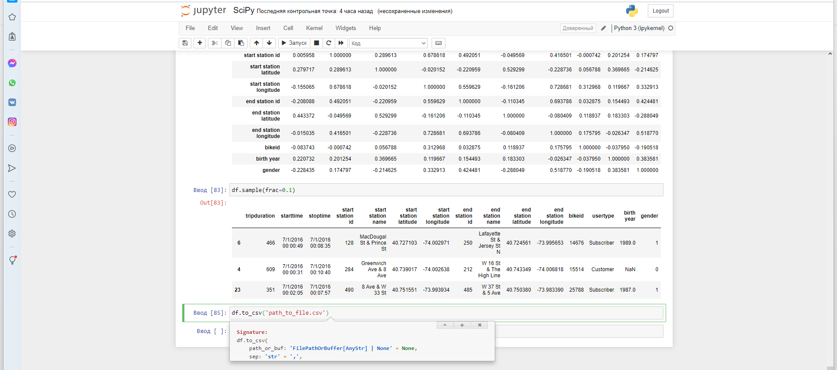
Чтобы посмотреть другие параметры данного метода можно воспользоваться сочетанием клавиш Shift+Tab, и у нас вернется некоторая документация, и мы видим, что здесь указано большое количество других параметров при сохранении, например, тип разделителя, хотим ли мы сохранять с названиями столбцов или нет, можем указывать тип кодировки. Это можно все детально посмотреть.

Группировка данных
Давайте поговорим про то, как можно группировать данные в pandas, и какие можно делать манипуляции с получившими группами. Допустим, у нас есть некоторая переменная, она принимает 2 или может быть несколько значений, и мы хотим выделить все строки, в которых встречается только первое значение, только второе и так далее. Это можно осуществить с помощью метода groupby, затем, после того как у нас выделилась некоторая группа, мы можем уже с ней отдельно работать, смотреть распределение других признаков по данной группе, а также можно сравнивать эти группы между собой. Давайте посмотрим, как это можно сделать в pandas.
import pandas as pd
import numpy as np
df = pd.read_csv(’citibike.csv’)
df.groupby([’usertype’])
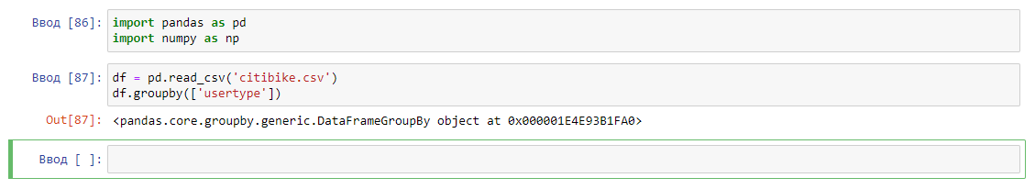
И чтобы посмотреть, какие получились группы, можно воспользоваться атрибутом groups
df.groupby([’usertype’]).groups
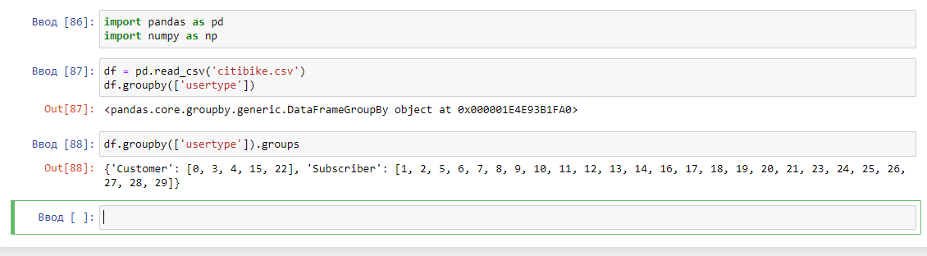
В результате вернётся некоторый словарь, где в качестве ключа лежат значения с группируемой переменной, в данном случае их всего два, а в качестве значения лежат индексы строк, в которых встречается именно это значение.
А затем, мы можем помимо такого представления в виде индексов уже посмотреть, какие конкретно значения и строки у нас встречаются в группе. Для этого можно, например, посмотреть первые строки из каждой группы, вызвав метод first.
df.groupby([’usertype’]).first()
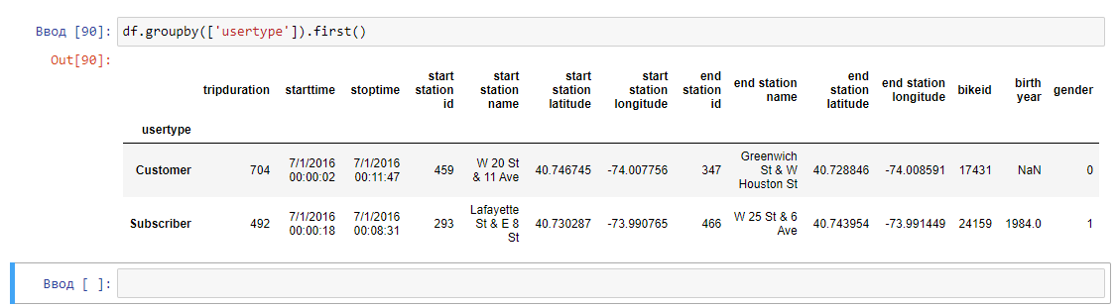

Здесь уже возвращается некоторый DataFrame со всеми признаками, которые были изначально.
И теперь, когда у нас уже есть некоторая сгруппированная структура, мы можем посчитать некоторое распределение значений. Допустим, мы хотим посмотреть среднюю продолжительность поездок по каждой группе пользователей. Как это можно сделать?
Мы также осуществляем группировку данных, а затем указываем лист значений необходимых для агрегирования, и затем метод, который мы хотим, по которому мы собственно говоря агрегируем данные, например, средняя продолжительность поездок.
df.groupby([’usertype’])[[’tripduration’]].mean()
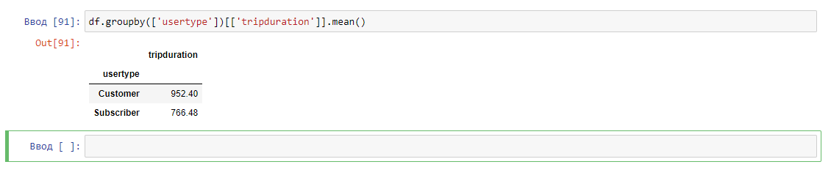
У нас возвращается некоторый DataFrame, а также, если мы укажем в качестве аргумента не список значений, а всего лишь одно значение, в данном случае продолжительность поездки, у нас уже вернется объект типа Serious.
Также pandas позволяет группировать данные не только по какому-то одному признаку, а сразу же по группе признаков. Для этого нам просто необходимо добавить еще дополнительный столбец в метод groupby. После группировки данных pandas можно уже считать некоторое агрегированное значение по признакам для каждой группы, но если нас интересует какое-либо распределение значения не только по одному признаку, а сразу же по нескольким признакам, то это можно сделать, используя метод agg.
df.groupby([’usertype’]).agg({’tripduration’:sum, ’starttime’:’first’})
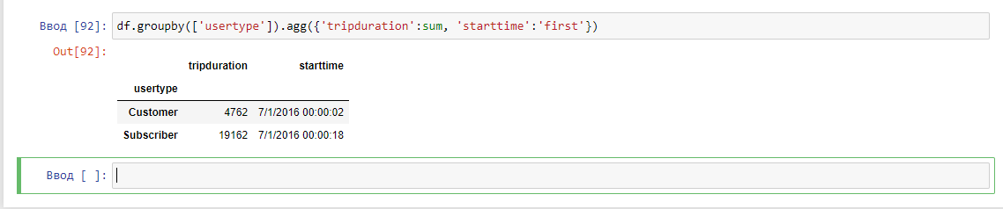
В результате применения метода возвращается DataFrame, в котором индекс - это наш исходный признак группировки, и соответствующие два столбца с нужными значениями.
Также, если нам необходимо посмотреть изменение значений или вообще какие-либо другие метрики по какому-то одному признаку, мы можем в этом же словаре, для этого признака, в качестве значения указывать список методов.
df.groupby([’usertype’]).agg({’tripduration’:[sum, min], ’starttime’:’first’})
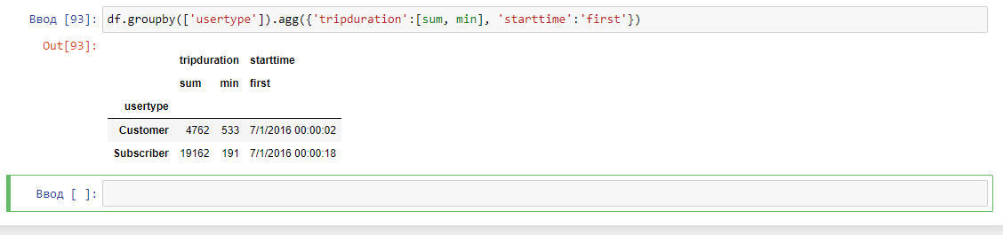Давайте еще рассмотрим тот вариант, когда мы хотим посчитать какое-нибудь значение, не используя встроенные функции, а используя какую-то свою функцию. Это можно сделать, например, используя лямбда функцию.
df.groupby([’usertype’]).agg({’tripduration’: lambda x: max(x) + 1, ’starttime’:’first’})
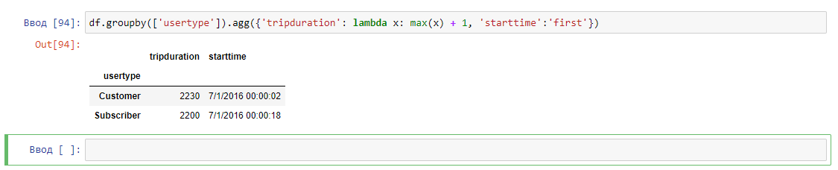

Работа с несколькими таблицами
Документация - панды.слияние¶
https://pandas.pydata.org/pandas-docs/stable/reference/api/pandas.merge.html
К это практической работе прилагаются 5 датасетов в формате csv
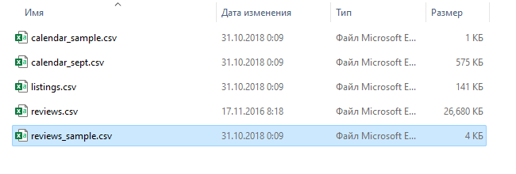
Загружаем в Jupyter через создание Text File (чтобы не было путаницы, название самих файлов сохраните исходные)
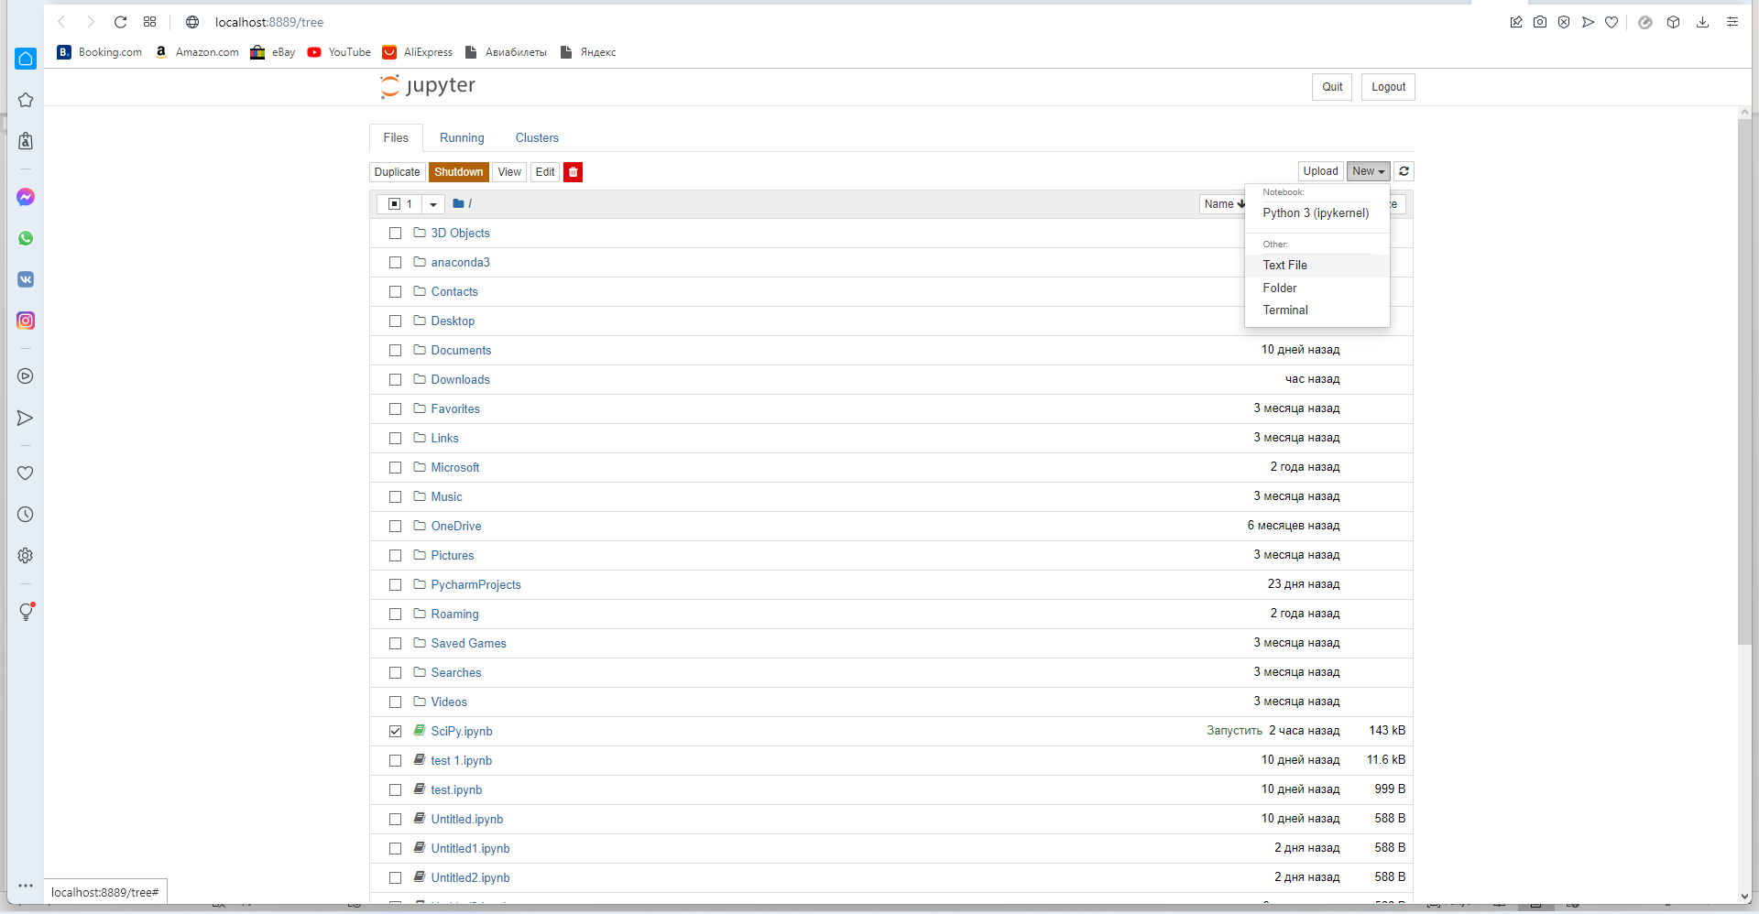
В этом практической работе мы поговорим про то, как работать с несколькими таблицами в Python и как их можно связывать друг с другом по каким-либо атрибутам или полям.
Давайте рассмотрим следующую ситуацию. Представьте, что есть некоторый датасет, который состоит не из одной таблицы, а сразу из нескольких. Например, это датасет квартир Airbnb, он состоит из нескольких таблиц.

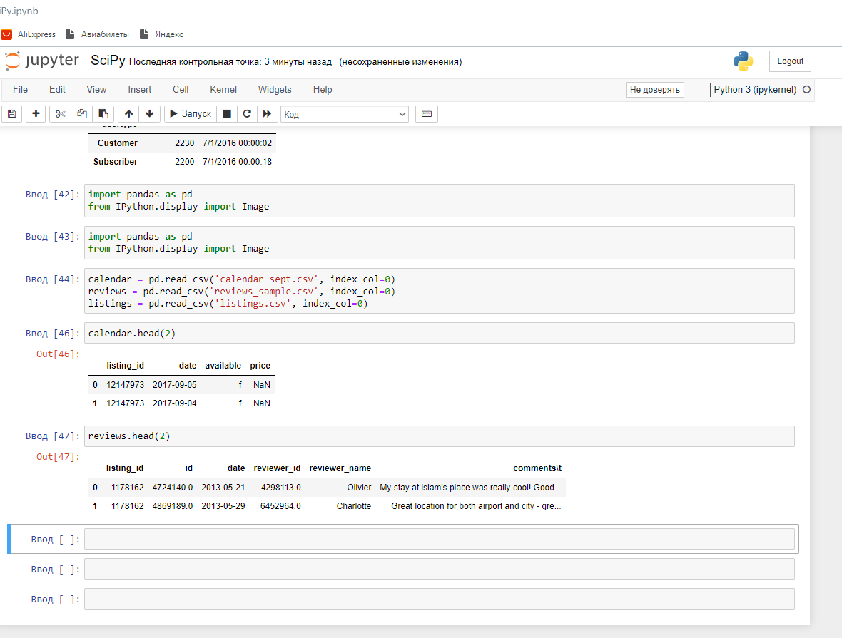
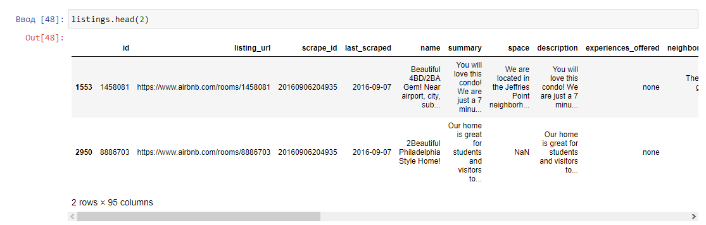

Одна таблица относится к характеристикам самих квартир, другая таблица содержит календарь бронирования, а третья таблица отвечает за отзывы, которые оставляют посетители этих квартир. И нам необходимо каким-то образом связать эти три сущности вместе. То есть, если мы хотим посмотреть связь между тем, какой тип квартиры, с тем, какие отзывы оставляли люди, нам нужно как-то совместить эти два датасета. Самый простой способ, которым это можно сделать, — это сделать join.
Вообще, какие бывают виды join?
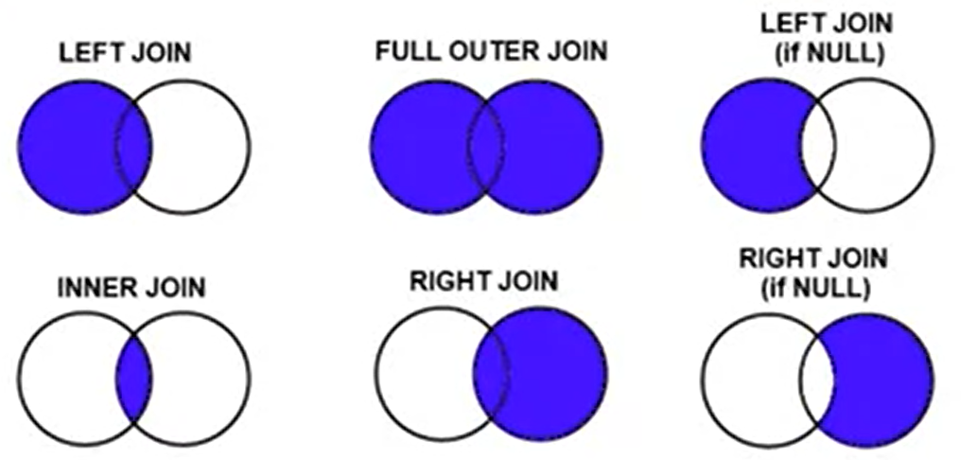
Базовый метод merge довольно прост. Но иногда к нему нужно добавить несколько параметров. Один из самых важных вопросов — как именно нужно объединять эти таблицы. В SQL есть 4 типа JOIN (картинка ниже).
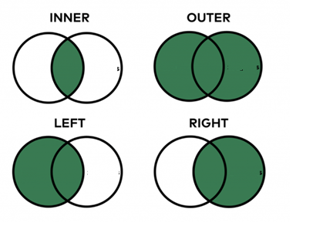
В случае с merge в pandas в теории это работает аналогичным образом.
При выборе INNER JOIN (вид по умолчанию в SQL и pandas) объединяются только те значения, которые можно найти в обеих таблицах. В случае же с OUTER JOIN объединяются все значения, даже если некоторые из них есть только в одной таблице.
Конкретный пример: в таблице listings нет информации о ФИО жильцов (reviewer_name, comments\t) 14819717 . Но бывают случаи, когда нужно, чтобы все значения оставались в объединенном DataFrame. Этого можно добиться следующим образом
listings.merge(reviews, how='outer')
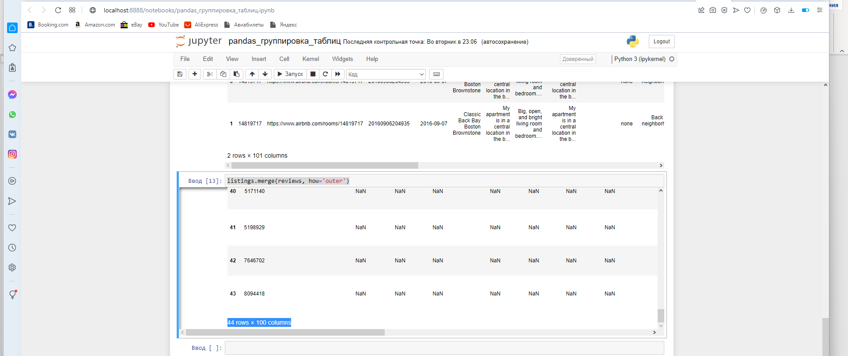
44 rows × 100 columns

В виде отступление, хочется отметить следующее.
Конечно же модуль из стандартной библиотеки Python csv не единственный в своем роде. Чтение CSV файлов также возможно с использованием библиотеки pandas. Но применять её рекомендуется если у вас есть большое количество данных для последующей обработки и анализа средствами этой же библиотеки. pandas — это библиотека Python с открытым исходным кодом, которая предоставляет высокопроизводительные инструменты для анализа данных, а также свои встроенные простые в использовании структуры данных. pandas доступна для всех версий Python. Она является основой дистрибутива Anaconda и отлично работает совместно с Jupyter notebooks, который используемого для обмена кодом и представления результатов анализа, а также дополнения сопутствующими описаниями.
Для демонстрации возможностей библиотеки pandas по чтению файлов в формате CSV, используем файл hrdata.csv. Он содержит информацию о сотрудниках компании и имеет следующую (более сложную чем рассмотренные ранее) структуру данных:
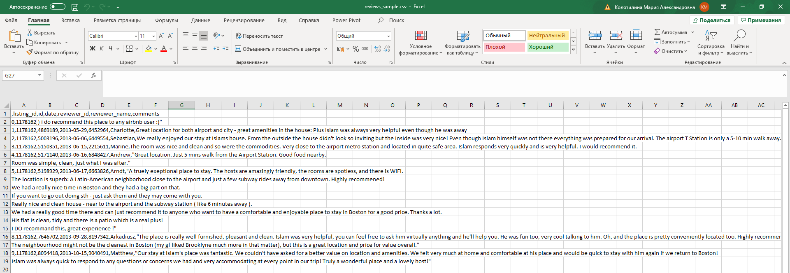
Файл - reviews_sample.csv
Что такое CSV-файл?
Файл CSV (значения, разделенные запятыми) – это файл, который использует определенное форматирование для хранения данных. Этот формат файла организует информацию, содержащую по одной записи на строку, причем каждое поле (столбец) разделяется разделителем. Наиболее часто используемым разделителем обычно является запятая. Этот формат настолько распространен, что фактически был стандартизирован в RFC 4180 (https://datatracker.ietf.org/doc/html/rfc4180). Однако этот стандарт не всегда соблюдается, и существует отсутствие универсального использования стандарта. Точный используемый формат иногда может зависеть от приложения, для которого он используется.

CSV-файлы обычно используются, потому что они легко читаются и управляются, имеют небольшой размер и быстро обрабатываются/передаются. Из-за этих преимуществ они часто используются в программных приложениях, начиная от интернет-магазинов электронной коммерции и заканчивая мобильными приложениями и настольными инструментами. Например, Magento, платформа электронной коммерции, известна своей поддержкой CSV .

Кроме того, многие приложения, такие как Microsoft Excel, Notepad и Google Docs, могут использоваться для импорта или экспорта CSV-файлов.
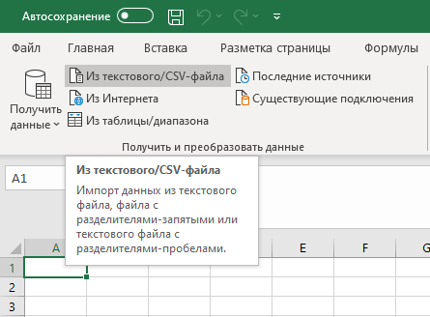
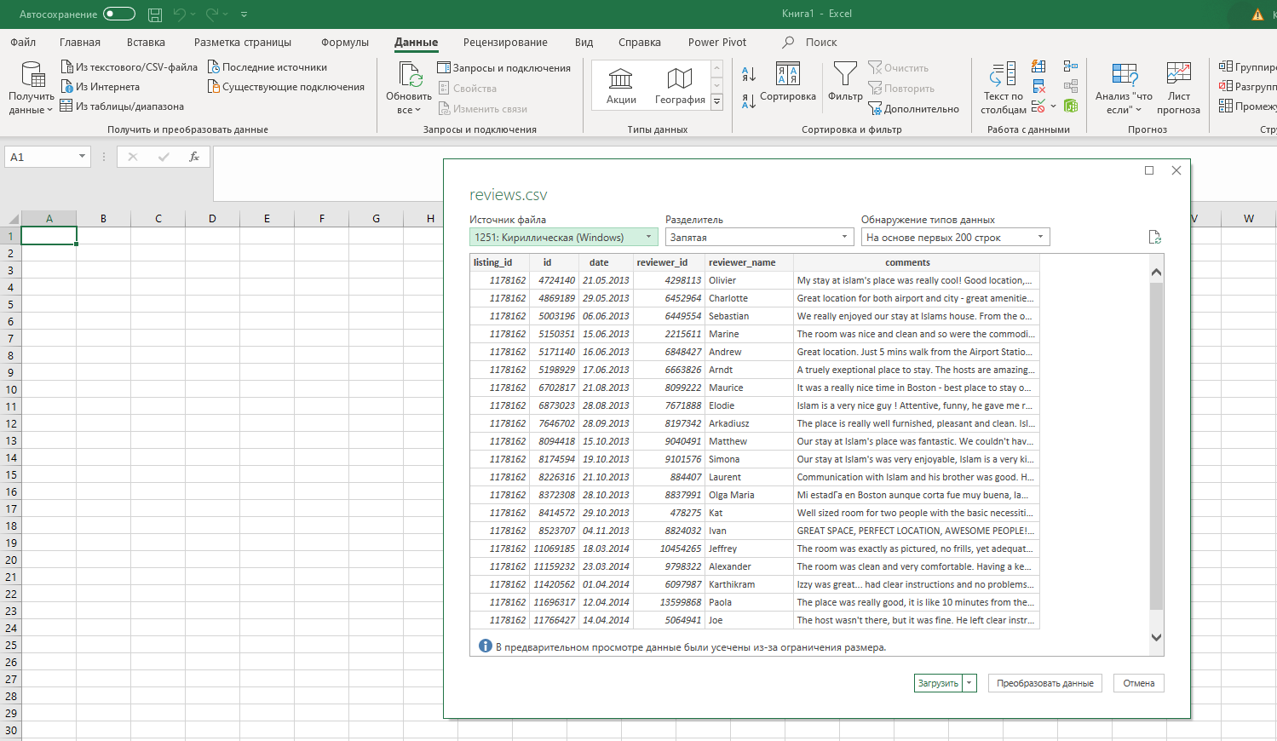
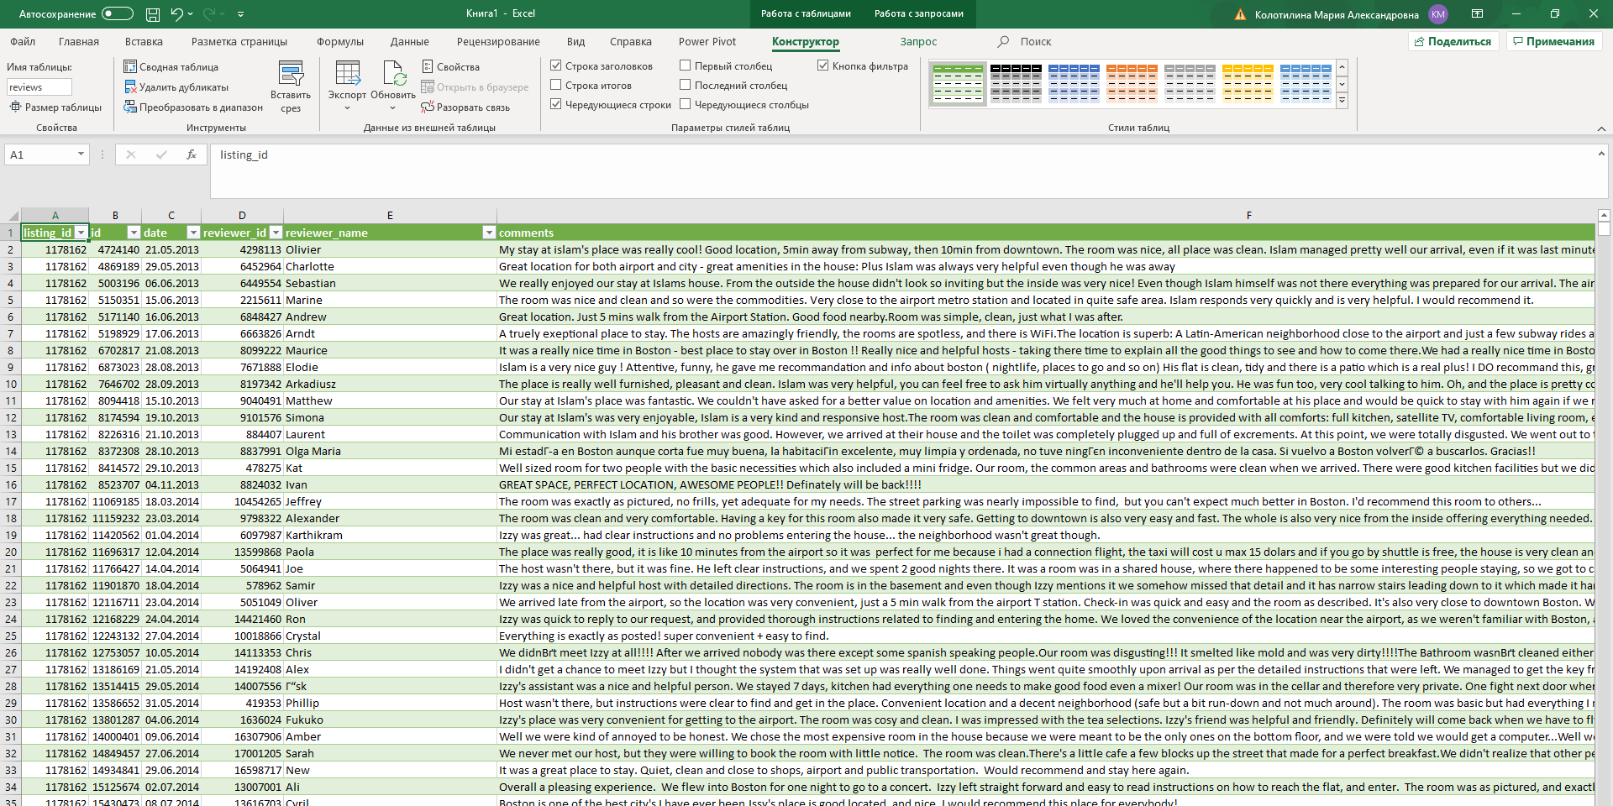
Когда вы работаете уже в библиотеке pandas с dataframe обращайте внимание на количество загруженных столбцов и строк из исходного csv файла.
Количество столбцов в csv файле можно посмотреть, предварительно csv файл через импорт загрузить в Excel, выделить 1-ю строку
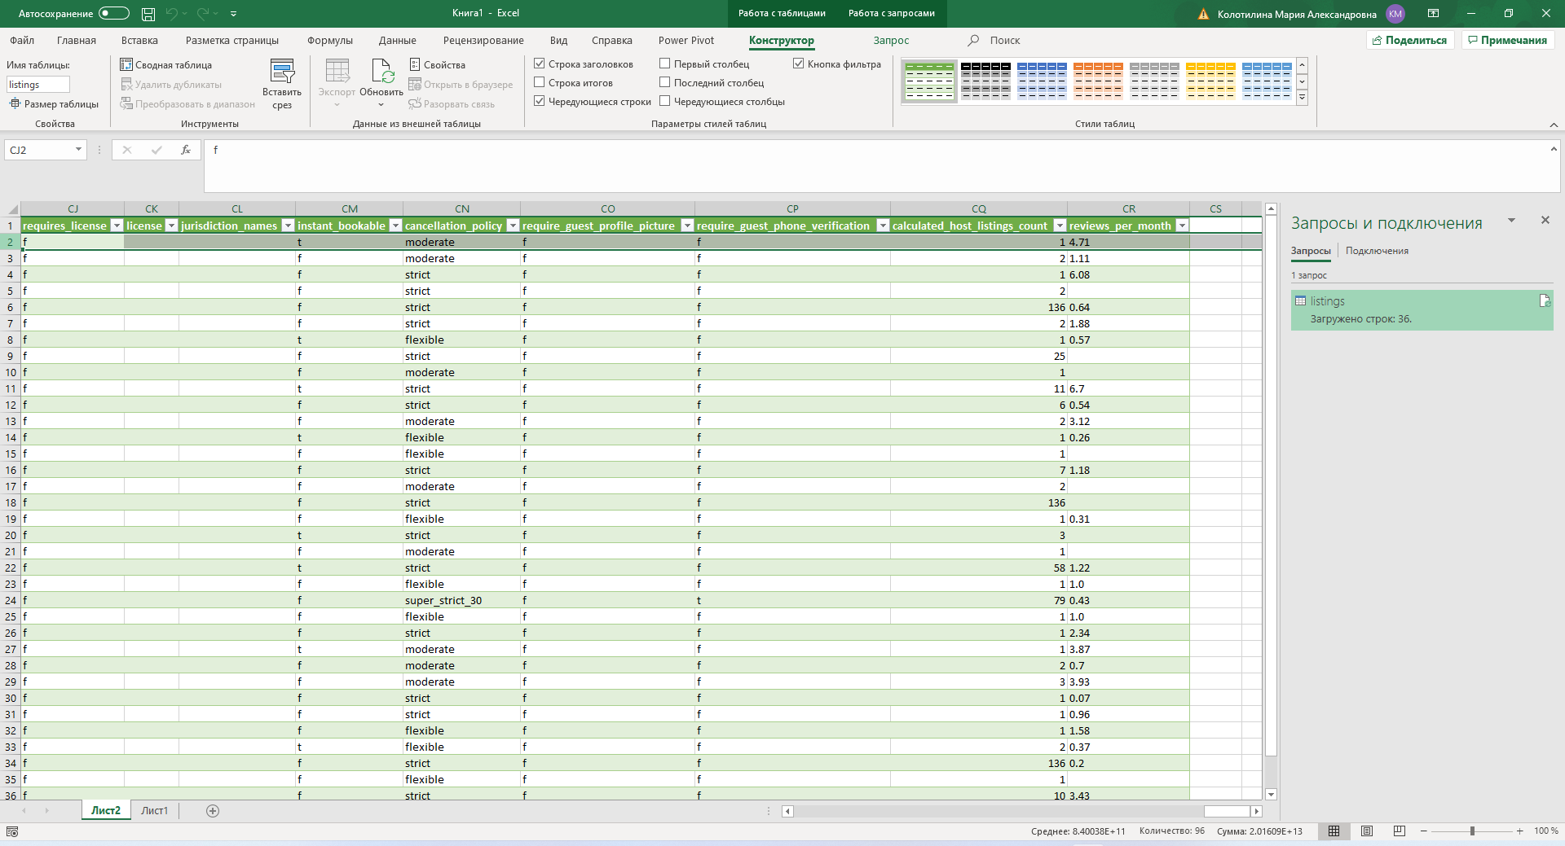
Внизу, справа есть определитель Количество столбцов в данном csv файле 96.
Возвращаясь к теме разделитель в csv файлах,

Регулярные выражения Python – это шаблоны для поиска, описываемые с помощью специального синтаксиса. Термин «регулярные выражение» (“regular expressions”) часто сокращается до “regex” или “regexp”. Выражения могут включать в себя строки текста, повторы, составные шаблоны, ветвления и другие сложные правила. Регулярные выражения чаще всего применяются для обработки текста.
pd.read_csv(StringIO(s), sep=r',(?!\s|\Z)', engine='python')
то есть sep=":", - это установка вида разделителя, если есть проблемы с чтением DataFrame.
Наиболее распространенный синтаксис и шаблоны регулярных выражений
Основной синтаксис
. | Один символ кроме новой строки
\. | Просто точка ., обратный слеш \ убирает магию всех специальных символов.
\d | Одна цифра
\D | Один символ кроме цифры
\w | Один буквенный символ, включая цифры
\W | Один символ кроме буквы и цифры
\s | Один пробельный (включая таб и перенос строки)
\S | Один не пробельный символ
\b | Границы слова
\n | Новая строка
\t | Табуляция
Модификаторы
$ | Конец строки
^ | Начало строки
ab|cd | Соответствует ab или de.
[ab-d] | Один символ: a, b, c, d
[^ab-d] | Любой символ, кроме: a, b, c, d
() | Извлечение элементов в скобках
(a(bc)) | Извлечение элементов в скобках второго уровня
Повторы
[ab]{2} | 2 непрерывных появления a или b
[ab]{2,5} | от 2 до 5 непрерывных появления a или b
[ab]{2,} | 2 и больше непрерывных появления a или b
+ | одно или больше
* | 0 или больше
? | 0 или 1
При загрузке необходимых датасетов в формате csv, внимательно смотрите на разделители. Прежде, чем загружать calendar_sample.csv, calendar_sept.csv, listings.csv, reviews.csv или reviews_sample.csv, проанализируйте их на корректность импорта и стоящих разделителей.
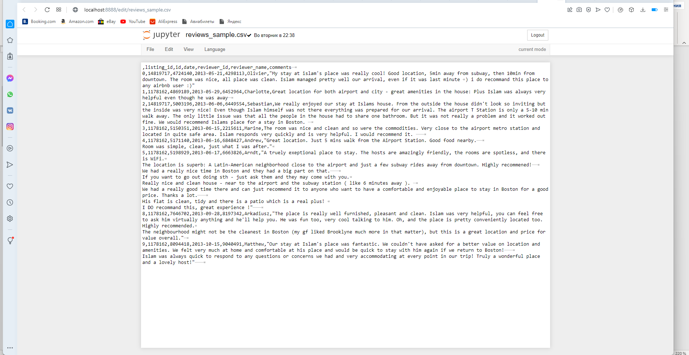
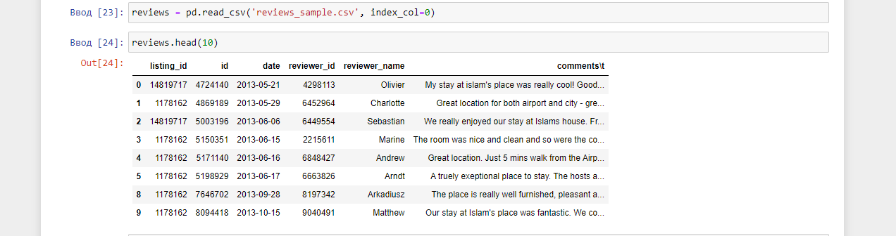
Посмотрите на количество столбцов и корректность размещения информации по столбцам. Также обратите внимание на название столбцов.
Представим, что у нас есть две таблицы. И у них есть какое-то общее поле, например, ID квартиры. Как мы можем совместить эти два датасета? Допустим, мы можем взять все строки из правой части и добавить их все к левой части. Можем сделать наоборот: все строки из левой части добавить к правой, либо сделать какое-то пересечение двух таблиц, либо же взять какое-то их общее объединение.
В pandas существует два метода join таблиц. Один называется merge, другой — join. Они отличаются тем, что с помощью метода merge мы можем связывать две таблицы по каким-то признакам, а в случае join мы связываем две таблицы по какому-то общему индексу.
Давайте рассмотрим конкретные примеры. Вернёмся к нашим таблицам. Таблица listings содержит подробную информацию о самих квартирах, reviews — это некоторые отзывы, которые оставляли люди и calendar — когда было совершено бронирование квартиры. Давайте попробуем к таблице listings добавить отзывы людей, используя метод merge.
pd.merge(listings, reviews, left_on=[’id’], right_on=[’listing_id’])
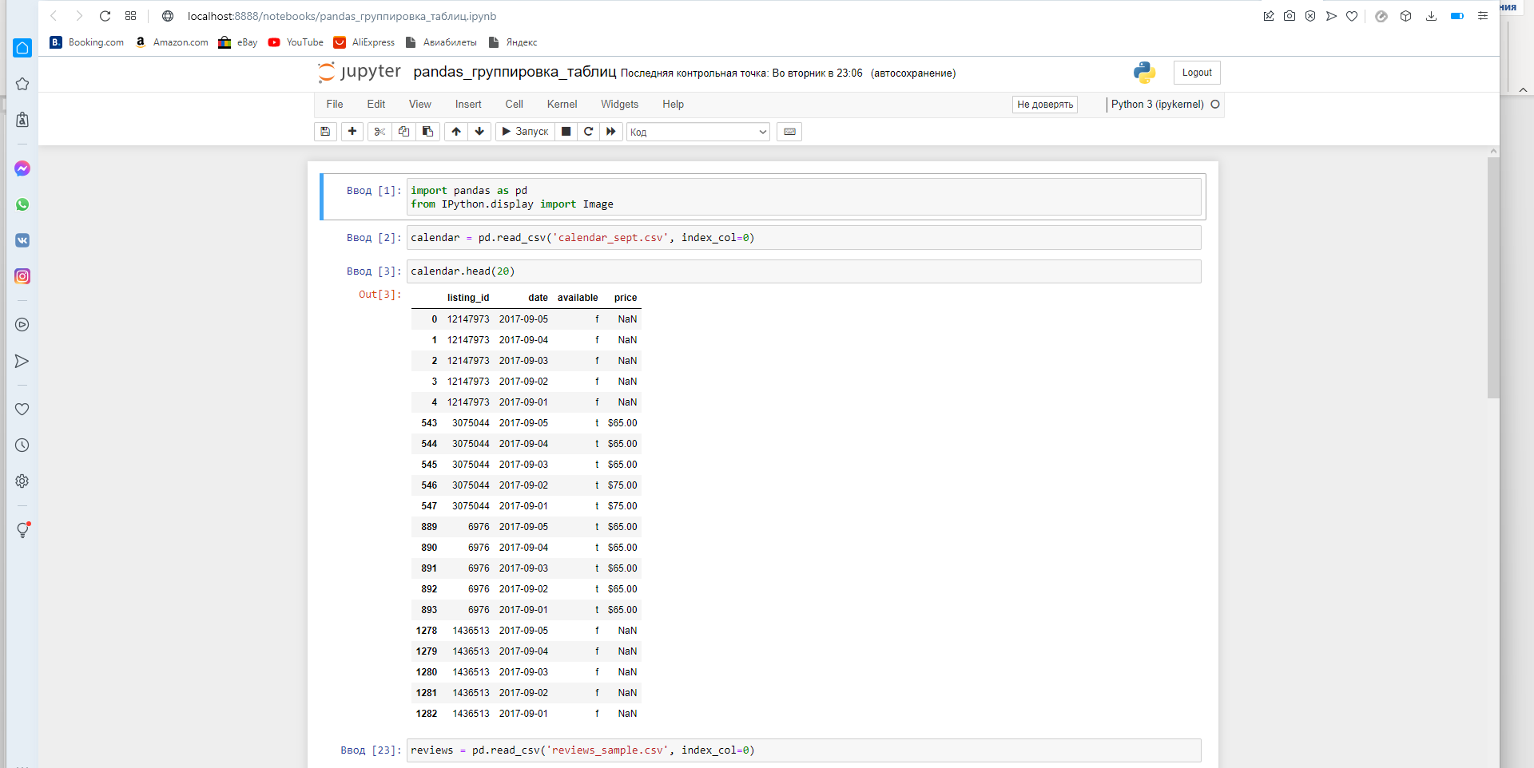
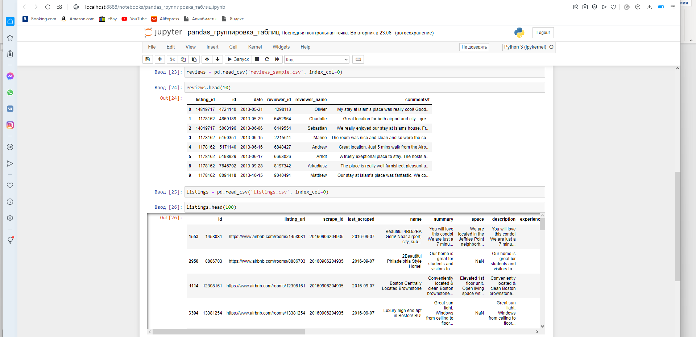
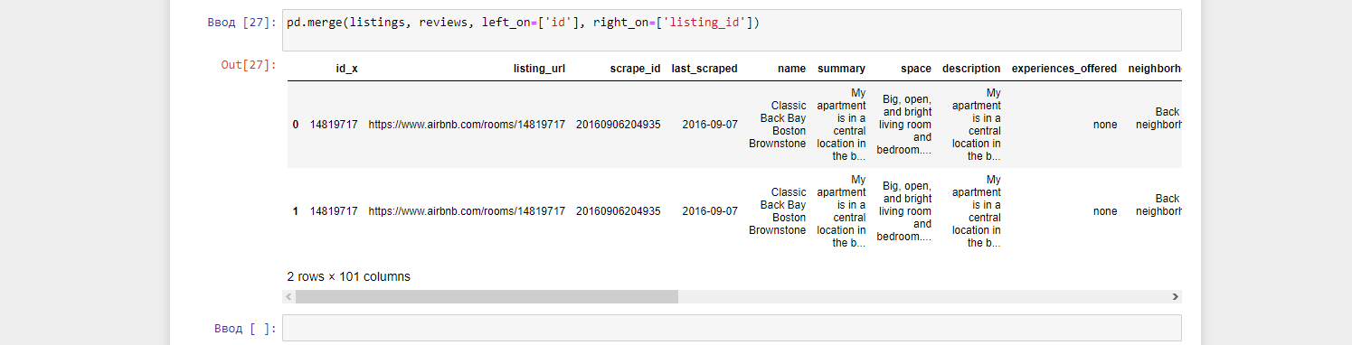
Результатом является некоторая таблица.
Давайте разберем это подробно:
- INNER JOIN (значение по умолчанию):
- Сохраняет только те строки, которые есть в обеих таблицах
- Параметр how=‘inner’ (используется автоматически, если не указан другой)
- LEFT JOIN:
- Сохраняет все строки из левой таблицы
- Добавляет только совпадающие строки из правой таблицы
- Параметр how=‘left’
- RIGHT JOIN:
- Сохраняет все строки из правой таблицы
- Добавляет только совпадающие строки из левой таблицы
- Параметр how=‘right’
- FULL JOIN (или OUTER):
- Сохраняет все строки из обеих таблиц
- Параметр how=‘outer’

По умолчанию метод merge, если не указывать, какой метод join мы хотим осуществить, осуществляет LEFT JOIN, то есть добавляет все значения из правой таблицы к левой.
Также мы можем это поменять, просто указав в аргументе нужный метод.
pd.merge(listings, reviews, left_on=[’id’], right_on=[’listing_id’], how=’inner’)
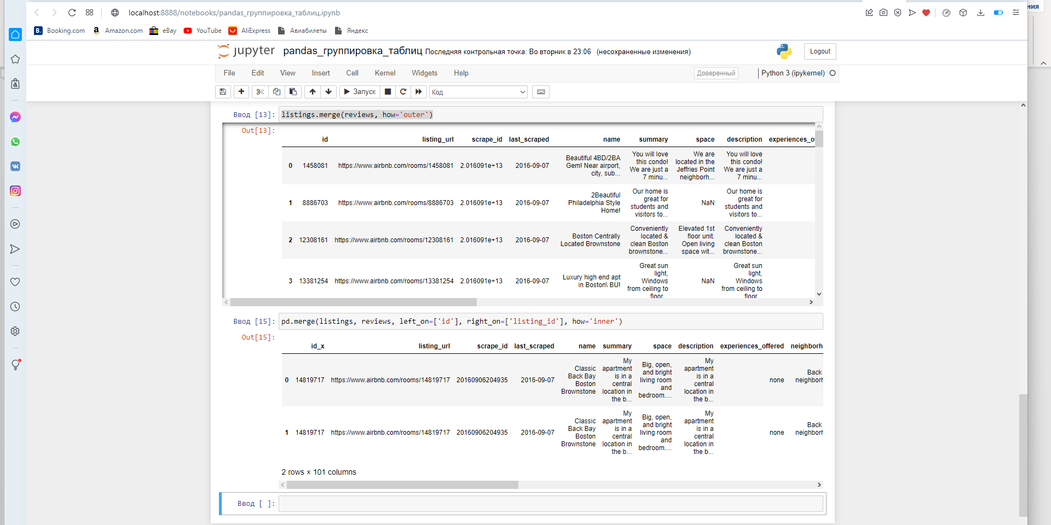

Также, если мы хотим понять, из какой таблицы куда добавились значения, можно поменять значение у параметра indicator, который покажет, из каких таблиц были взяты выбранные значения. То есть в DataFrame возвращается дополнительный столбец merge.
pd.merge(listings, reviews, left_on=[’id’], right_on=[’listing_id’],
how=’inner’, indicator=True)
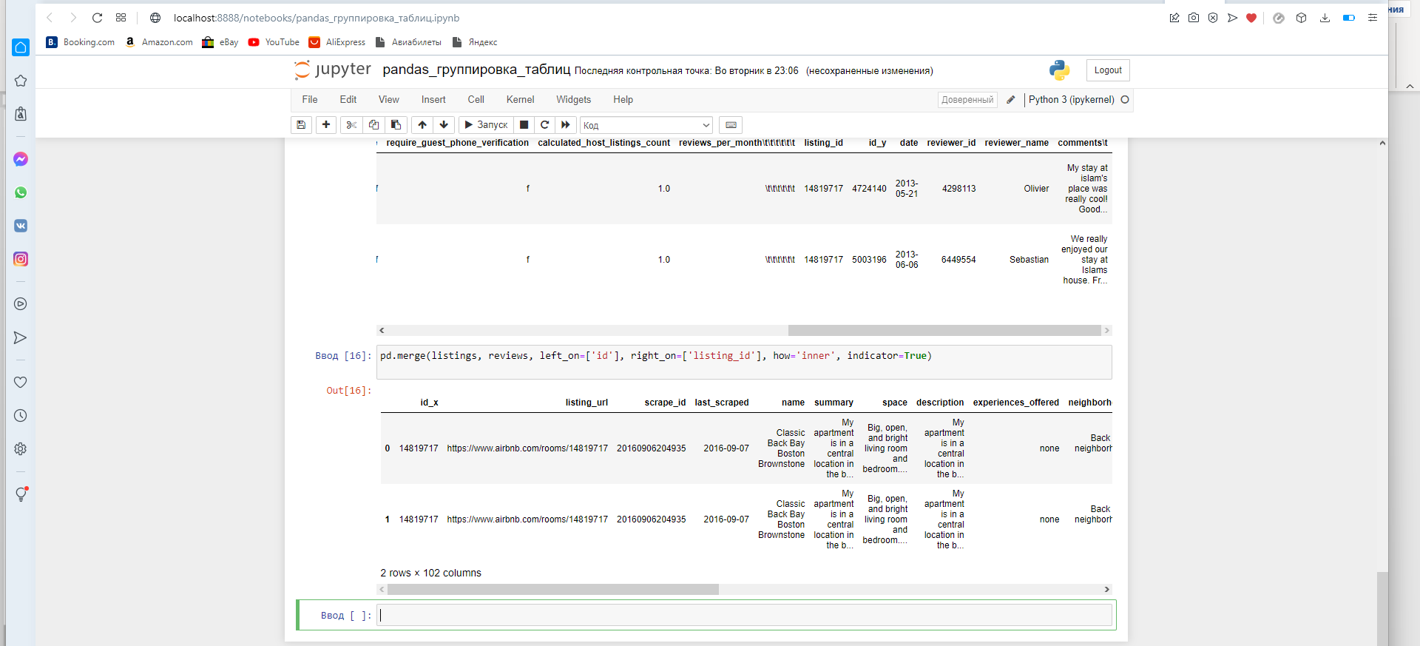
Проанализируете методы merge и отметьте, какие столбцы из какой таблицы у вас добавились.
Давайте рассмотрим, как осуществляется join при применении другого метода. Для этого нам необходимо у каждой из таблиц, которые мы хотим совместить, задать некоторый индекс.
calendar.set_index(’listing_id’, inplace=True)
reviews.set_index(’listing_id’, inplace=True)
Теперь нам нужно выбрать левую таблицу, допустим, это будет calendar. И применив метод join, мы передаём таблицу, которую хотим присоединить.
calendar.join(reviews, lsuffix=’listing_id’, rsuffix=’listing_id’)
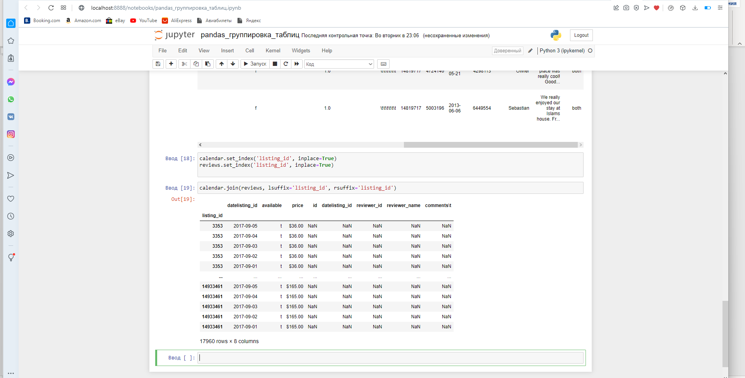Мы видим, что у нас добавились значения к calendar из отзывов, и теперь у нас задан новый индекс, и, как мы видим, значений в нашей таблице стало сильно больше.

Преобразование признаков
Поговорим про преобразование признаков в pandas, а именно разберем такие методы, как map и apply. Давайте загрузим нужные нам библиотеки и загрузим наш сайт велобайка по Нью-Йорку.
Напомним, что он представляет из себя информацию про поездки, значит информация о том, откуда выехал велобайк, куда приехал, продолжительность поездки и тип пользователя.
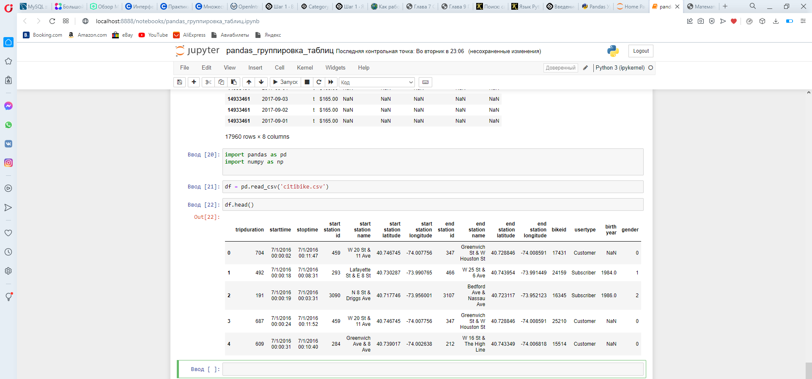
С помощью функции map можно преобразовывать элементы столбца. Для этого нам нужно создать словарь, где ключу (старое значение столбца) соответствует новое значение после преобразования.
Давайте попробуем изменить столбец usertypе. Так как usertypе содержит только два поля, то мы customer, соответственно, будем сопоставлять, например, значение 1, и subscriber можем сопоставить значение 2, и у нас появится такой словарь.
usertype = {’Customer’:1, ’Subscriber’:2}
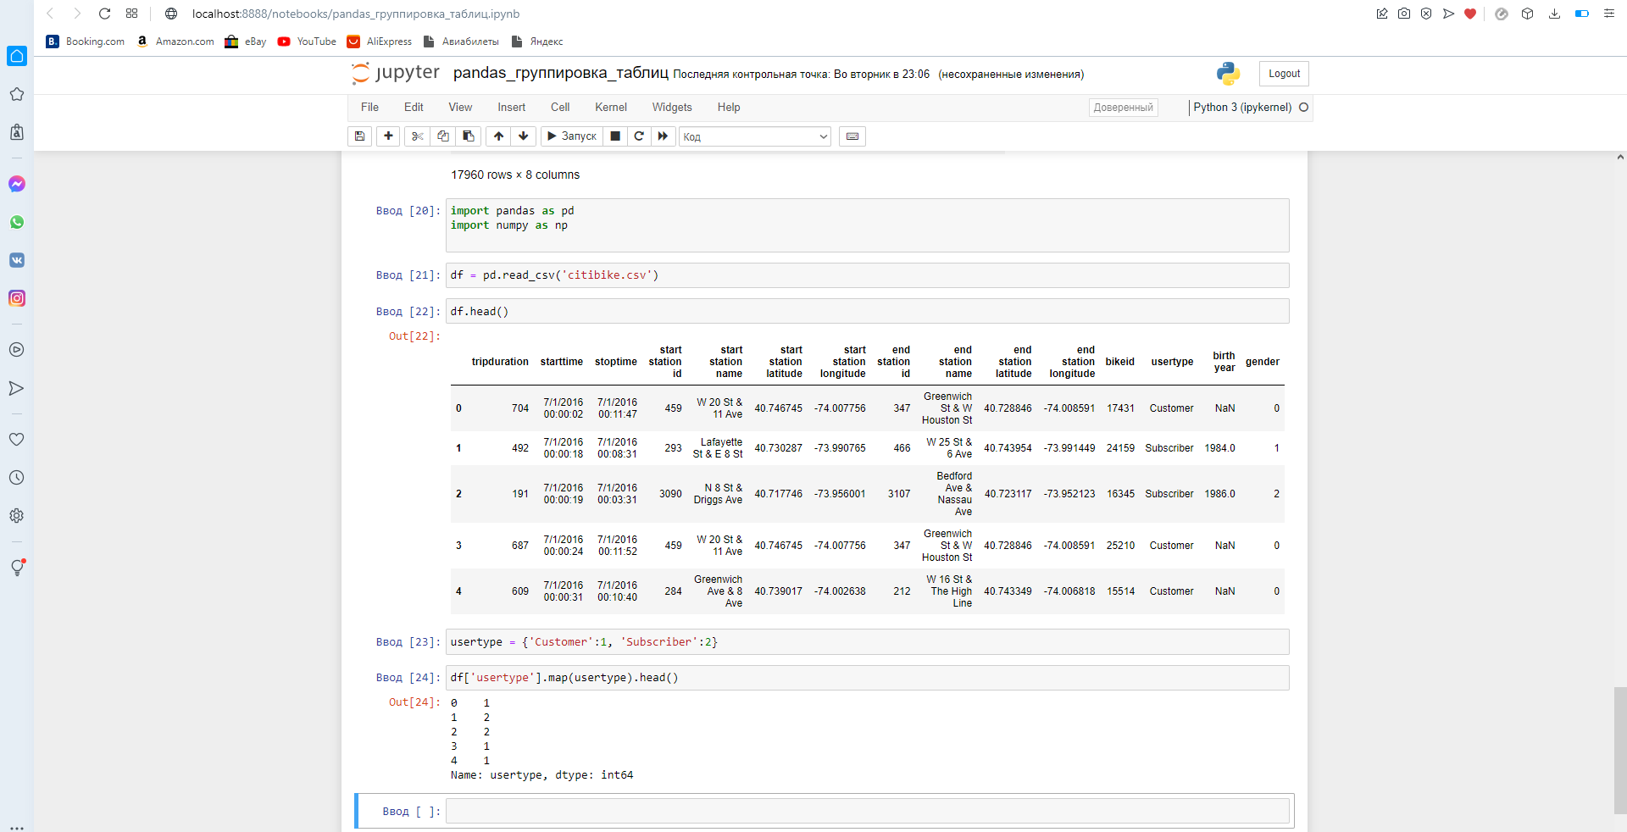
Далее, давайте применим map к нашему столбцу
df[’usertype’].map(usertype).head()
Давайте разберем следующий метод - apply, который можно применять ко всему датасету, например, если мы хотим вытащить минимальное значение для каждого столбца: для этого достаточно в качестве аргумента apply передать нужную нам функцию. Также с помощью apply можно применять преобразования к отдельному столбцу.
Давайте рассмотрим на примере продолжительности поездок. Столбец содержит время в секундах и с помощью метода apply мы можем его превратить в минуты. Здесь преобразование задается с помощью лямбда функции.
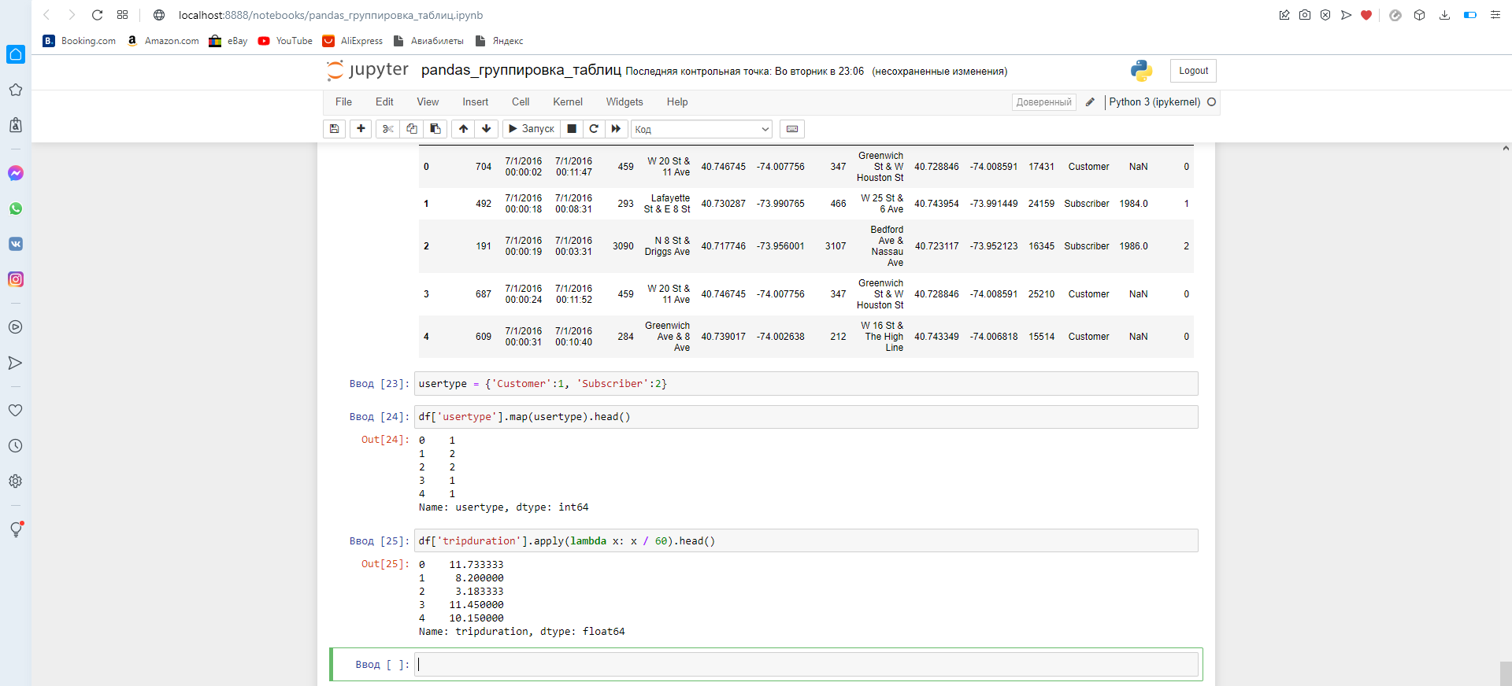
Здесь показано простое преобразование, но часто бывает, что мы пишем какие-то сложные преобразования, какие-то свои функции и с помощью метода apply, комбинируя с лямбда функцией можно очень компактно и удобно записывать преобразования.
Также apply работает со строками: для этого достаточно указать axis равному 1 - один из аргументов apply. И предыдущие преобразования можно записать в другом виде.
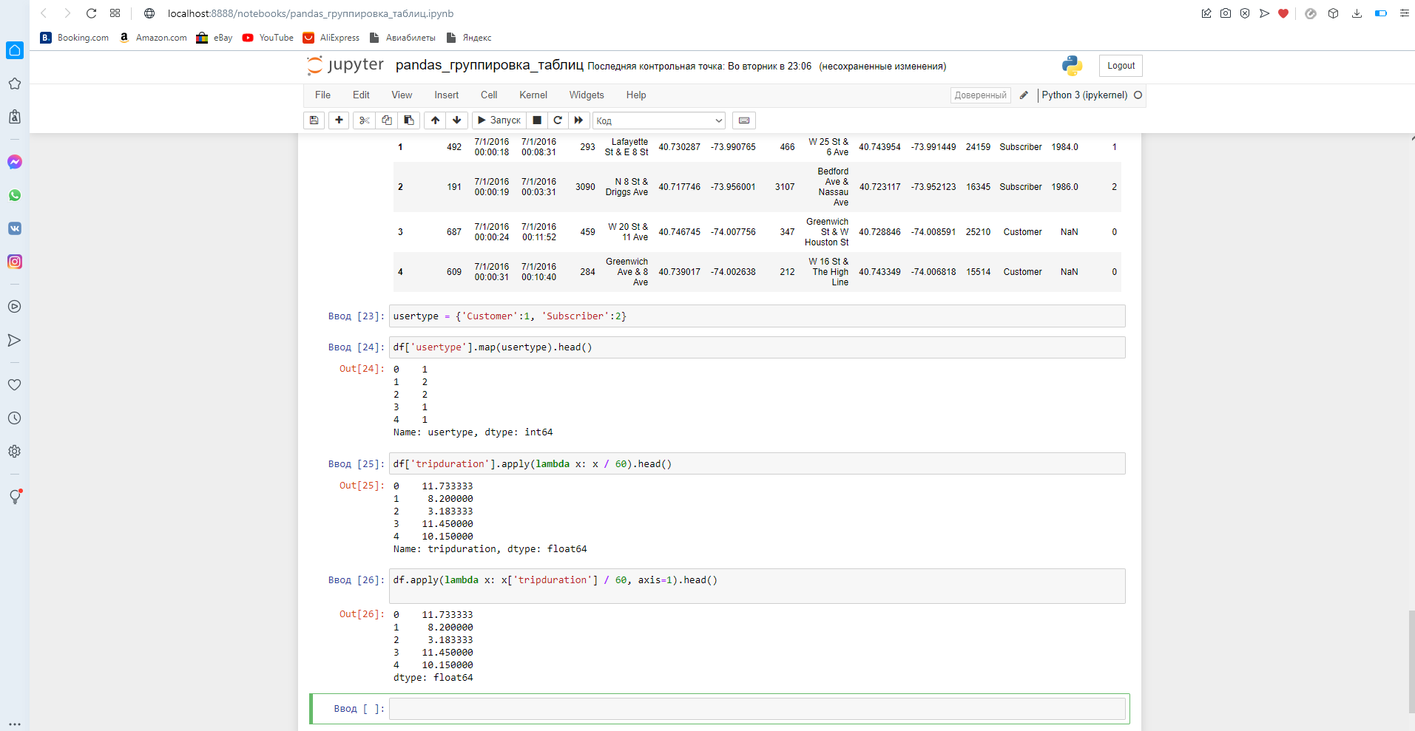

Визуализация данных
Немаловажную роль занимает теория вероятности и статистика. Понимание статистики поможет вам в дальнейшем подготовить данные для обучения, например, понять какое распределение имеет целевая переменная, избежать несбалансированности классов данных, найти зависимости между признаками и целевой переменной. Вы узнаете, или вспомните основные определения теории вероятностей и математической статистики, нужные для курса, и научитесь генерировать распределение в SciPy, находить доверительный интервал и проводить АВ-тестирование.

Визуализация с Matplotlib
Вы могли быть знакомы с библиотекой для визуализации данных Matplotlib, если работали с pandas, когда визуализировали распределение той или иной колонки, потому что она лежит в основе pandas и множества других библиотек. Поэтому вам может быть очень полезно уметь с ней работать, и мы познакомимся с тем, как строить различные графики, как их настраивать, и как их сохранять в изображение.
Начнем с того, что посмотрим, как визуализируется график чего бы то ни было в pandas. Сделаем DataFrame, в котором будет две колонки: x и y.
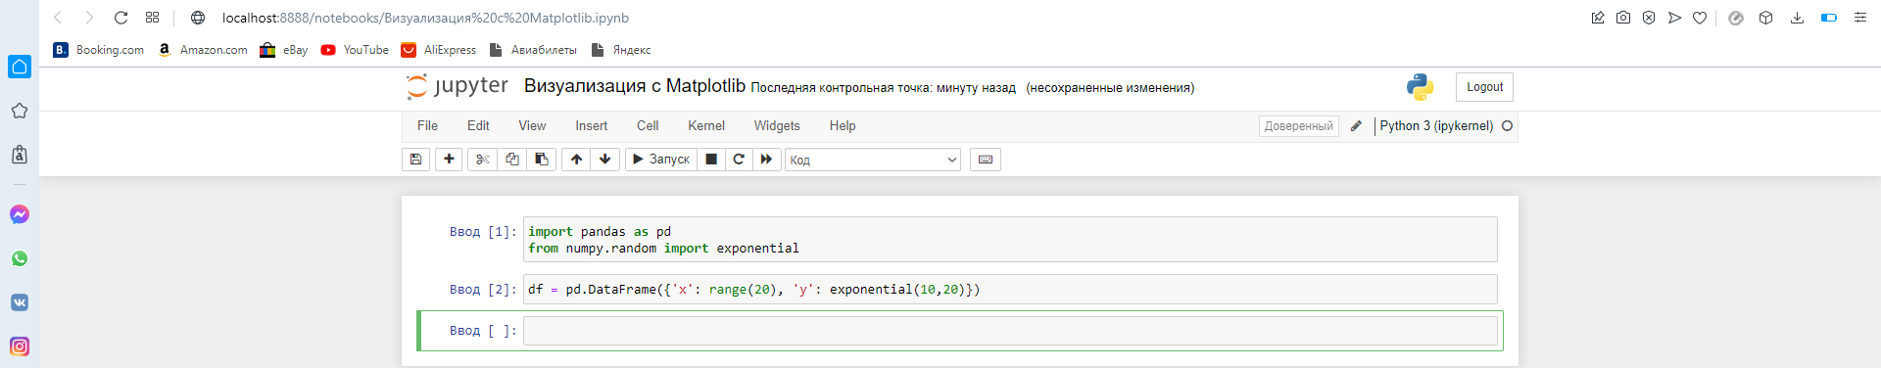
Для того чтобы что-то изобразить в IPython Notebook, вам нужно сказать, чтобы все, что рисуется в Matplotlib, рисовалось внутри, а не на отдельном окошке, как это делается в некоторых случаях.
Для этого мы используем magic команду
%matplotlib inline

Дальше мы берем наш DataFrame, колонку y и делаем какой-то вызов для визуализации. Например, вызов hist, который изображает гистограмму нашего распределения, где высота столбика показывает количество наблюдений с таким значением, которое показано по x.
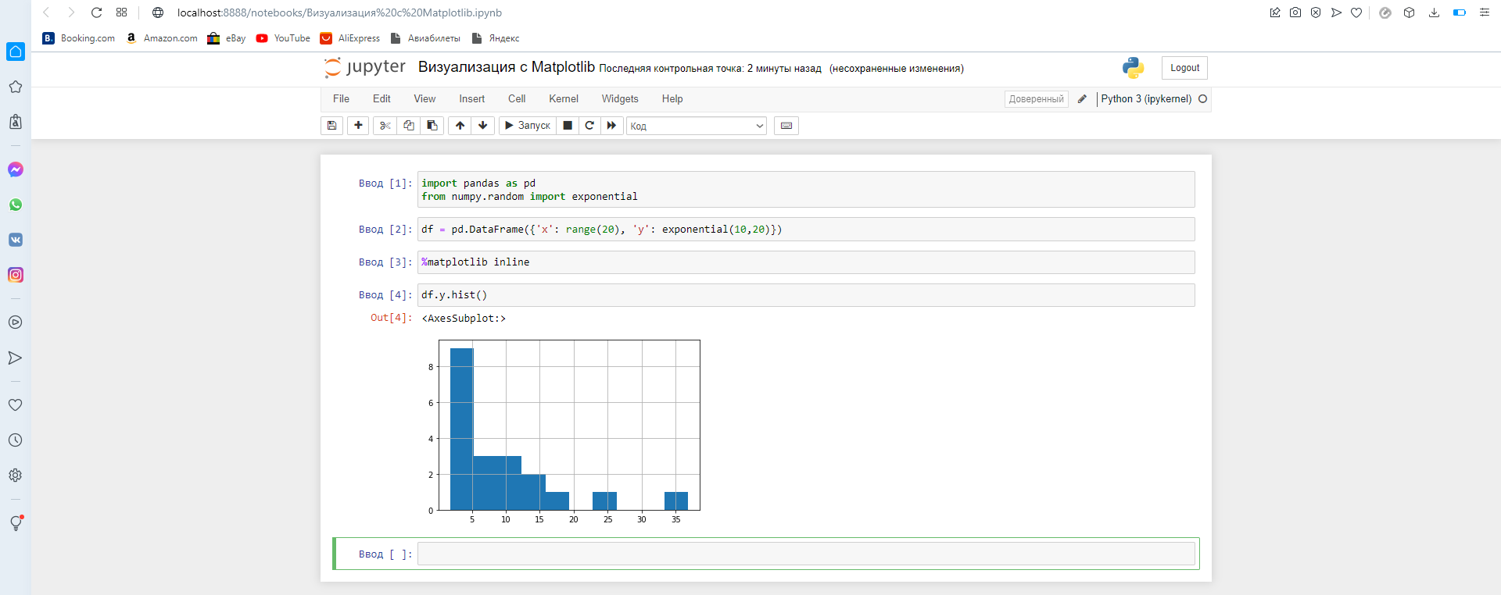
Вы можете делать различные вызовы в pandas, они позволяют визуализировать данные с помощью гистограммы, или точек, или разделений. Но все эти способы заимствованы из библиотеки
Matplotlib. Для того чтобы начать работать с библиотекой Matplotlib, нам нужно её импортировать, но мы импортируем не саму библиотеку, а ее модуль pyplot. Модуль pyplot позволяет работать с библиотекой Matplotlib в оперативном стиле. Мы говорим, что нужно изобразить, какие атрибуты
изменить, и всё это применяется к текущему изображению.
import matplotlib.pyplot as plt
Самое простое что мы можем сделать - это взять датасет, допустим, мы будем изображать успешность игрока в зависимости от номера попытки. У нас есть экспонециальное распределение с параметром x, и пусть будет 20 попыток. И у нас будет второе экспонециальное распределение
с параметром 6 и размером 20. Попробуем изобразить какое-то из них.

data1 = exponential(5, 20)
data2 = exponential(6, 20)
plt.plot(data1)

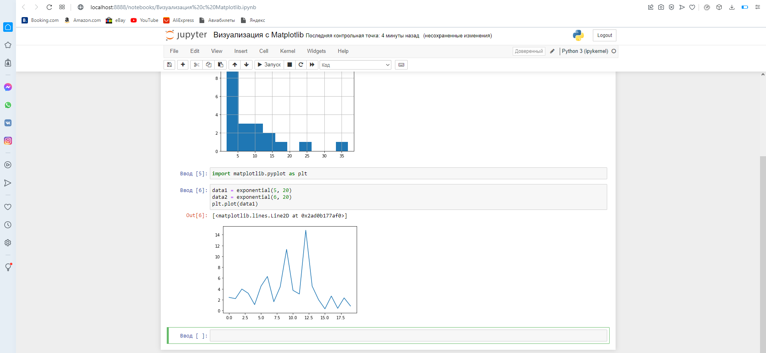
Второй метод изображения данных - это не непрерывная линия, а точка, где у нас есть кординаты x и y. Для этого есть метод scatter и для него мы должны передать два объекта.
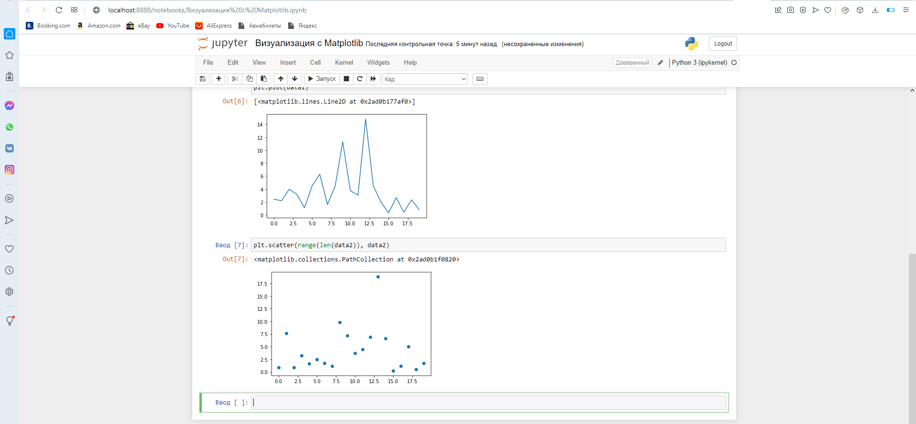
Мы увидели два графика на одном изображении. Во-первых, они одного цвета, поэтому непонятно о чем они говорят. Во-вторых, нет никаких подписей ни у осей, ни у всего графика. И также мы не видим никакой информации о том, что это номера попыток, потому что ось X изображена не
целыми числами, а дробными. Мы можем исправить все эти недостатки с помощью настройки нашего графика.
Начнем с цветов. Мы можем указать у второго игрока цвет не синий, а какой-то конкретный, например, укажем красный цвет.
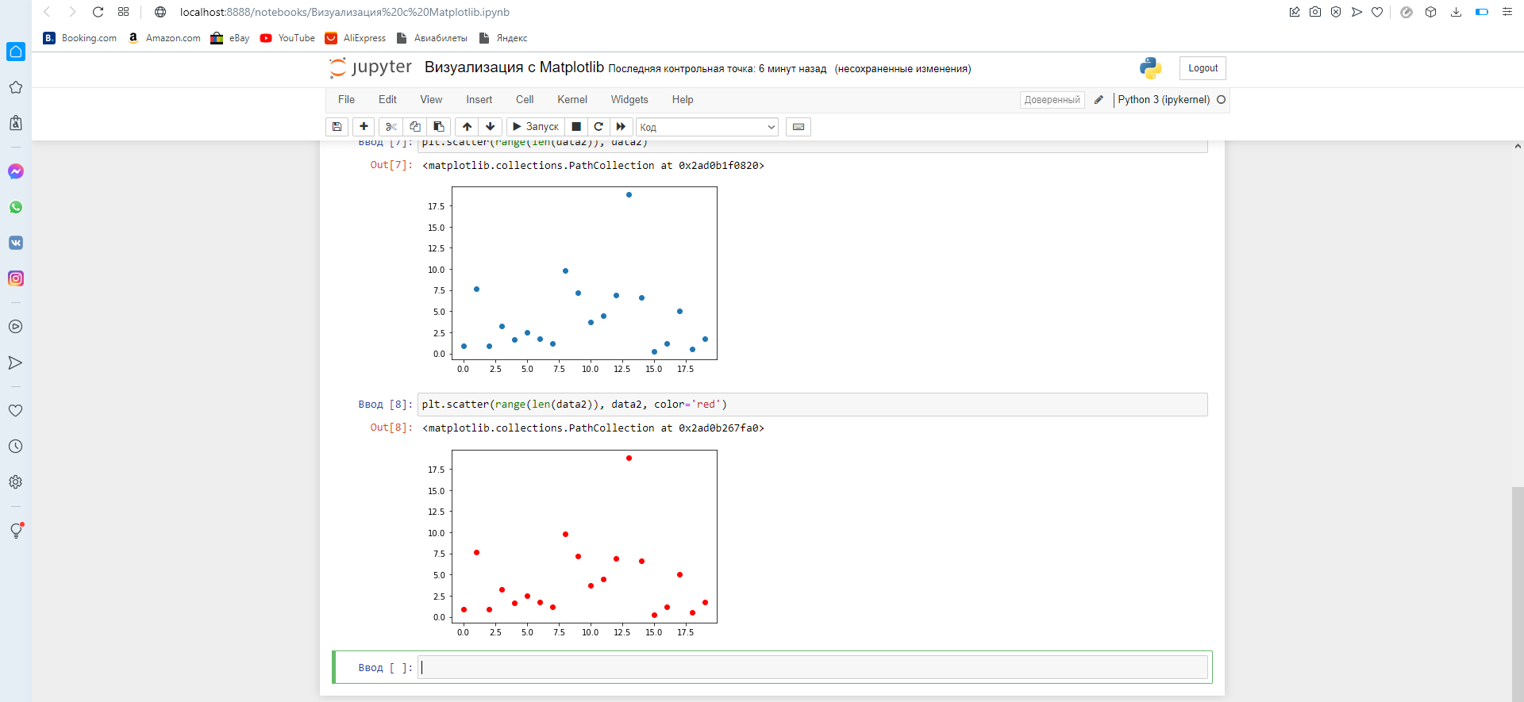
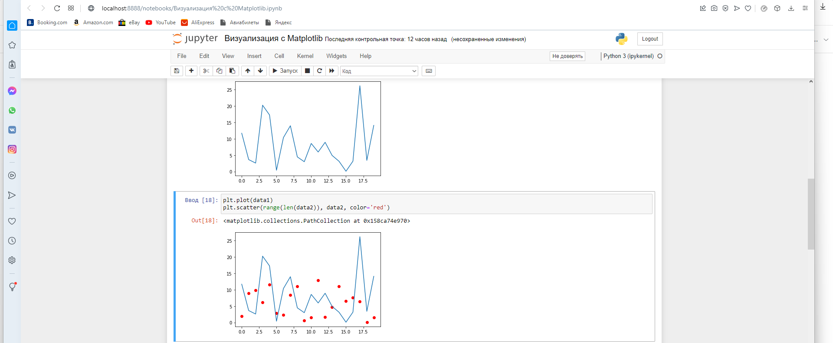
Теперь давайте дадим название всему графику. Для этого есть метод title

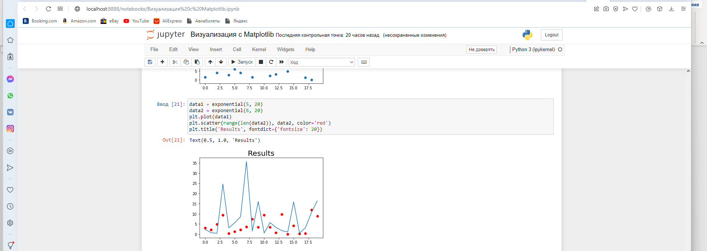
Практически любому текстовому объекту Matplotlib вы можете передать параметр fontdict, который представляет из себя словарь, с некоторыми атрибутами вашего текста. Например
plt.title(’Results’, fontdict={’fontsize’: 20})
Теперь давайте подпишем оси
x.label(’Attempt number’)
y.label(’Result’)

Оба из них также настраиваются. Можно их развернуть, указать цвет шрифта, размер и многое другое. Далее было бы неплохо понять, какой из этих графиков отображает значение какого игрока. Для этого мы можем вызвать метод legend, и он отобразит легенду. Легенда - это описание того,
что изображено на вашем графике и что чем кодируется.
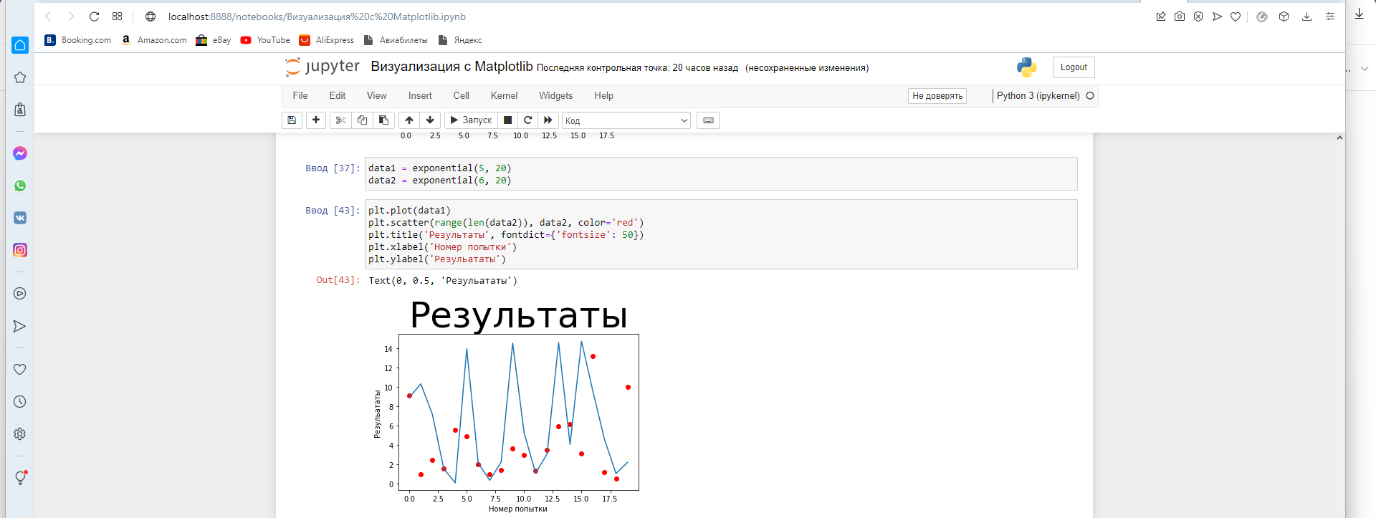
plt.plot(data1, label=’First player’)
plt.scatter(range(len(data2)), data2, color=’red’, label=’Second player’)
plt.title(’Results’, fontdict={’fontsize’: 20})
x.label(’Attempt number’)
y.label(’Result’)
plt.legend()
Легенда автоматически располагается там, где меньше символов данных.
И давайте сделаем так, чтобы у нас наши заметки на оси X были только целочисленными.
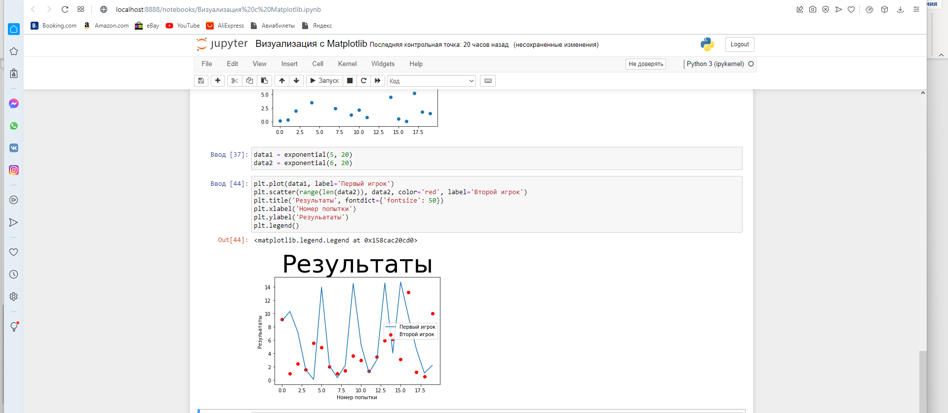
Для этого воспользуемся методом xticks
plt.xticks(range(0, 20, 4))
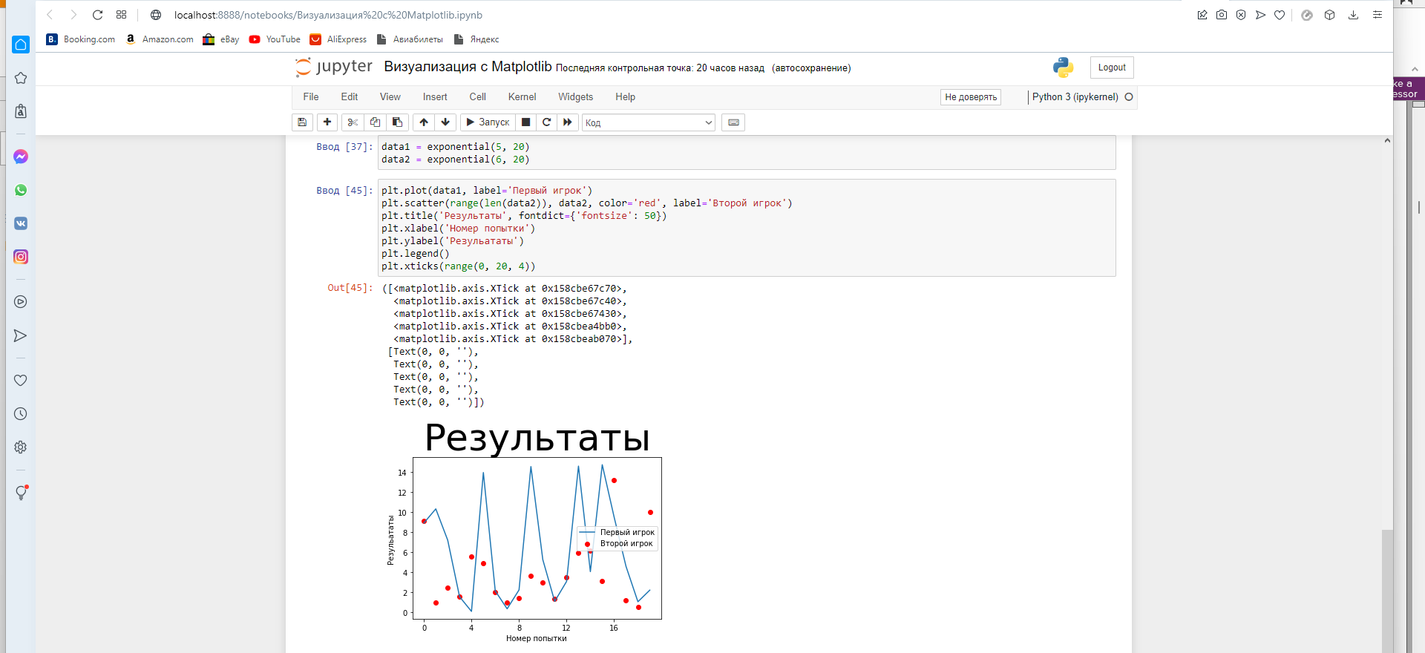
Для того чтобы сохранить наше изображение, не только в IPython Notebook, а передать его кому-то еще, мы можем сохранить его в файл. Для этого есть метод savefig. Важно указать здесь правильное расширение, потому что от расширения файла зависит его формат: если мы сохраним его как results.png, это будет png-картинка. Если это будет .pdf то это будет pdf -файл, в зависимости от нужд вы можете сохранять его в разных форматах.

plt.savefig(’results.pdf’)
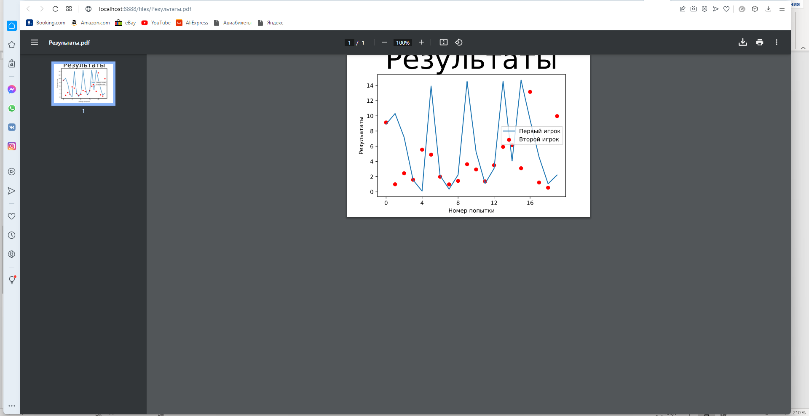

Документация и другие источники
Документация по Pandas
https://pandas.pydata.org/pandas-docs/stable/
Дополнительные упражнения по Pandas
https://github.com/guipsamora/pandas_exercises/

Тест

Панды
Общий балл — #10

1.
Вопрос 1

Для выполнения данного теста нужно скачать датасет 201809-citibike-tripdata.csv.zip велобайка за сентябрь 2018. В датасете встречаются следующие столбцы:
● tripduration - время поездки в секундах
● starttime - время старта поездки
● stoptime - время окончания поездки
● start station name - название стартовой станции
● end station name - название конечной станции
● start station id/ end station id - идентификатор станций
● station latitiude/longitude - широта/долгота станций
● bikeid - идентификатор байка
● usertype (Customer = 24-hour pass или 3-day pass; Subscriber = годовая подписка) - тип пользователя
● gender (0 - неизвестно; 1 - мужской; 2 - женский) - пол пользователя
● birth year - год рождения пользователя
Датасет нужно загрузить в jupyter notebook используя read_csv и сделать следующее:
- Найти общее количество строк и столбцов в датасете - указать первым число строк, вторым - число столбцов
1 балл
1877884, 14
1877884, 15
15, 1877884
1877884, 16

2.
Вопрос 2
Найти среднюю длину поездок в минутах(столбец tripduration) c точностью до 2 знака
1 балл
1.01
10.66
16.13
25.51

3.
Вопрос 3
Сколько поездок начались и закончились в той же самой станции?
1 балл
41364
156
таких поездок нет
9939

4.
Вопрос 4
Какой самый используемый байк(bikeid) в городе по количеству поездок?
1 балл
33772
3875
29726
34357

5.
Вопрос 5
Найдите идентификатор велосипеда (bikeid), у которого в среднем продолжительность поездок выше, чем у всех остальных
1 балл
32379
17548
33875
27911

6.
Вопрос 6
Сколько строк, в которых отсутствуют данные о start station id?
1 балл
0
716
1
16

7.
Вопрос 7
Какова средняя продолжительность поездки в минутах в зависимости от типа подписки c точностью до 2 знака?
1 балл
Клиент - 33,42, Абонент - 13,33
Клиент -13.33, Подписчик - 33.41
Клиент -12.11, Подписчик - 0
Клиент -12.11, Абонент - 31.14

8.
Вопрос 8
Найдите среднюю длину поездок в километрах с точностью до 2 знака, предварительно выкинув замкнутые траектории(те у которых совпадают start station id = end station id).
Hint: можно воспользоваться библиотекой geopy и взять расстояние vincenty(минимальное расстояние между точками)
1 балл
1.85
4.14
1.8
16.93

9.
Вопрос 9
Выберите станцию (start station id) с максимальным количеством отправлений с 18 до 20 вечера включительно
1 балл
3590
3394
519
426

10.
Вопрос 10
Выберите идентификаторы станций(end station id), в которые приезжают с 6 до 10 утра включительно
1 балл
3140
3106
3116
369

